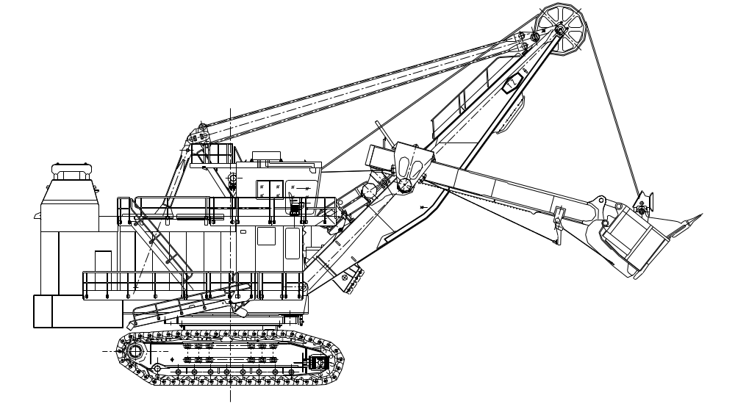

Эксплуатационная документация Экскаватора WK-35
Экскаватор WK-35
Руководство по эксплуатации экскаватора
DK1817.00.03SM РЭ

TAIYUAN HEAVY INDUSTRY CO., LTD
Тайюаньский завод тяжелого машиностроения,
Компания с ограниченной ответственностью
КНР, август 2010 г.

Оглавление
Глава 1. Описание
Глава 2. Рабочее место водителя
2.1 Кабина водителя
2.2 Органы управления и отображения информации
2.2.1 Панель управления
2.2.2. Рычаги управления
2.3. Сенсорная панель
2.3.1. Сенсорный экран MP22: характеристики и компоновка:
2.3.2. Функции сенсорной панели. Главная страница.
2.3.2.1. Главное меню
2.3.2.1.1. Контроль неисправностей
2.3.2.1.1.1. Контроль комплексных неисправностей.
2.3.2.1.1.2. Контроль неполадок системы смазки
2.3.2.1.1.3. Неполадки вспомогательных двигателей
2.3.2.1.1.4. Контроль неполадок инвертора
2.3.2.1.1.5. Контроль неполадок AFE и командно-сигнальных неполадок
2.3.2.1.2. Контроль состояния функционирования.
2.3.2.1.2.1. Параметры функционирования двигателей
2.3.2.1.2.2. Цифровые данные функционирования двигателя подъема
2.3.2.1.2.3. Графики функционирования двигателя
2.3.2.1.3. Установки и работа
2.3.2.1.3.1. Установка ограничений подъема
2.3.2.1.3.2. Установка ограничений напора
2.3.2.1.3.3. Установка времени смазки
2.3.2.1.4. Контроль состояния
2.3.2.1.4.1. Состояние системы
2.3.2.1.4.2. Блок-схема системы
2.3.2.2 Состояние PLC I/O
2.3.2.3. Режим конечных ограничений
2.3.2.4. Быстрая проверка повреждений
2.3.2.5. Инструкция по эксплуатации
Глава 3. Перед началом запуска, запуск, устранение неисправностей
3.1 Проверка системы перед началом запуска
3.2 Процедура запуска системы
3.3 Процедура остановки электрической системы
3.4 Неисправность при остановке системы
3.5. Устранение неполадок
Глава 4. Эксплуатация
4.1 Обзор
4.2 Меры предосторожности
4.3 Различные операции управления
4.3.1 Управление механизмом подъема
4.3.2 Управление поворотным механизмом
4.3.3 Управление механизмом напора
4.3.4 Управление ходовым механизмом
4.4 Цикл экскавации
4.4.1 Копание
4.4.2 Вращение
4.4.3 Разгрузка
4.4.4 Возврат
4.5 Движение

Глава 1. Описание
1.1 Обзор.
Настоящее руководство включает в себя инструкцию оператора по управлению экскаватором WK-35. В руководстве не описано техническое обслуживание систем экскаватора. Техническое обслуживание описано в «Руководстве по ремонту технического оборудования и электрических систем».
К управлению экскаватором допускаются лица, ознакомившиеся с инструкцией по эксплуатации, имеющие права машиниста экскаватора и прошедшие обучение работе на данной модели экскаватора. Тщательно и своевременно выполняйте все работы по проверке и техническому обслуживанию, неукоснительно соблюдая при этом надлежащие меры безопасности.

1.2 Внимание.
Если во время ознакомления с руководством у вас возникнут вопросы, вы в любое время можете связаться с нашей компанией. Мы предоставим вам соответствующие пояснения.
ЗАПРЕЩАЕТСЯ!
* Работа на неисправном экскаваторе.
* Применение деталей и узлов, не предусмотренных изготовителем.

1.3 Авторизация.
Наша компания обладает авторскими правами как на данный экскаватор в целом, так и на отдельные его части. Вся продукция является интеллектуальной собственностью компании. Компания уполномочена отвечать на все вопросы, касающиеся данной продукции.
Наша компания не принимает претензий от эксплуатирующих организаций в случаях нарушения правил эксплуатации, обслуживания, ремонта экскаватора, изложенных в настоящем «Руководстве» и «Руководстве по техническому обслуживанию и ремонту экскаватора», или в случае, если запасные части, механизмы и оборудование предоставлялось не нашей компанией, и их использование не было одобрено нами.
ВНИМАНИЕ!
Экскаватор снимается с гарантии в случае нарушения потребителем требований по эксплуатации, техническому обслуживанию, хранению, а также при нарушении установленных заводских пломб, разборке основных агрегатов и узлов и изменении конструкции машины без разрешения завода-изготовителя.
1.4 Общие сведения.
Экскаватор WK-35 – это электрический гусеничный ковшовый экскаватор. Все рабочие механизмы экскаватора оснащены приводами с частотно управляемыми асинхронными электродвигателями.
Экскаватор запитан от трехфазного высоковольтного источника переменного тока напряжением 6 кВ. Кабель электропитания подключается к кабельному барабану, расположенному в задней части экскаватора. Трансформатор внутри экскаватора связан с приводной системой и системами управления, освещения, кондиционирования, рис. 1-1.
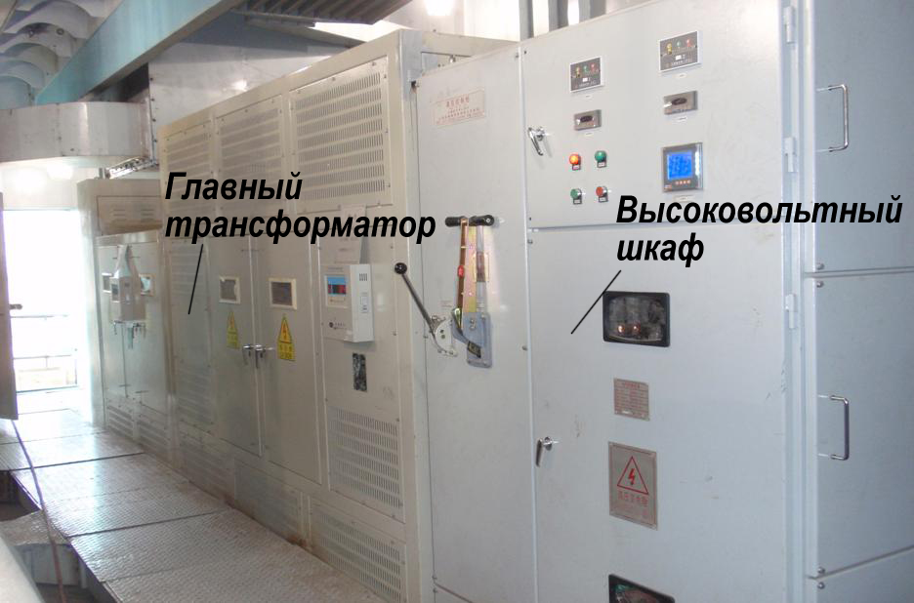
Рис. 1-1 Энергетическое оборудование

В данном руководстве основные рабочие механизмы разделены на 4 группы:
механизм подъема,
механизм поворота,
механизм напора,
ходовой механизм.
Механизм подъема установлен на левой части поворотной платформы и имеет привод от двух частотно управляемых асинхронных двигателей. Механизм поворота состоит из двух независимых приводов, расположенных в передней и задней части поворотной платформы, каждая из которых имеет привод от частотно управляемого асинхронного двигателя. Механизм напора установлен на подъемной стреле экскаватора. Механизм напора обеспечивает возвратно-поступательное движение рукояти ковша, за счет преобразования вращательного движения от привода через ременную передачу и редуктор в поступательное движение зубчатой рейки, установленной на рукояти ковша. Ходовой механизм расположен в задней части экскаватора и состоит из двух частотно управляемых асинхронных двигателей, которые через два независимых приводных механизма с зубчатой планетарной передачей передают движение на левую и правую гусеницы ходового механизма и приводят в движение экскаватор.
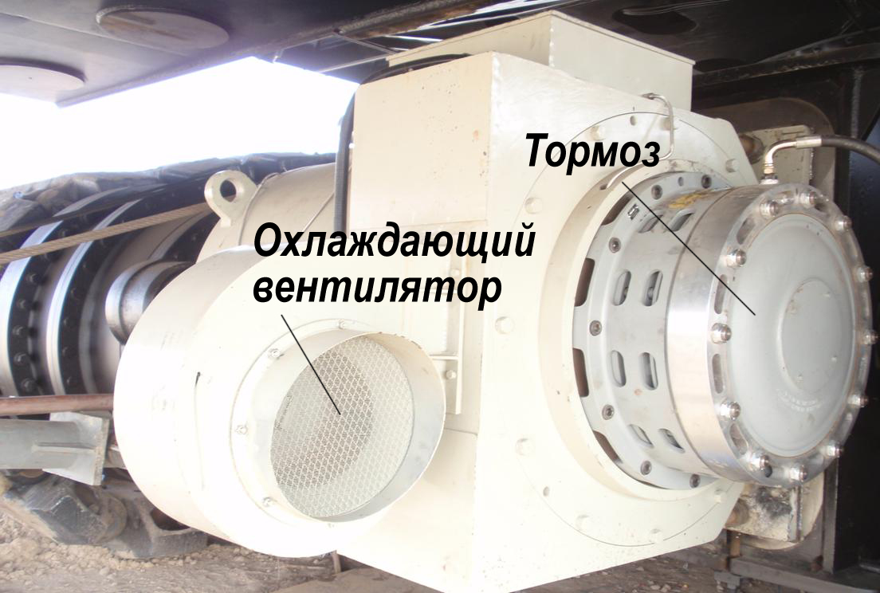
Все механизмы экскаватора (подъемный, поворотный, напорный и ходовой) имеют независимую систему управления. Тормоза выполняют только функцию блокировки. Функцию торможения и остановки механизмов тормоза не выполняют. Следовательно, тормоза можно использовать, когда экскаватор не находится в движении или когда остановлены все механизмы. Тормоза экскаватора активируются пружинами, а разблокируются сжатым воздухом. То есть, в случае аварийного отключения электропитания или пропадания давления в системе пневмоуправления тормозов, все тормоза автоматически сработают под давлением пружины, рис. 1-2

Рис.1-2 Тормоз двигателя хода и охлаждающий вентилятор

Кроме механической части у экскаватора имеется электрическое оборудование:
Электрическое оборудование экскаватора включает в себя: источник питания, кабельный барабан, высоковольтный кольцевой токоприемник, устройство молниезащиты, высоковольтное распределительное устройство, главный трансформатор, вспомогательный трансформатор, низковольтный токоприемник, частотно регулируемый электропривод, преобразователь частоты с системой активного выпрямления с рекуперацией (AFE), систему управления на базе программируемого логического контроллера (PLC) и единую систему контрольно-измерительных приборов, вспомогательное электрооборудование, обогреватели и вентиляцию, концевые выключатели, осветительные приборы, электрические кабели и др.
Система смазки данного экскаватора – это централизованная, полностью автоматизированная система, обеспечивающая непрерывную либо периодическую смазку механизмов экскаватора.
Лестницы, трапы и запорные устройства установлены и слева, и справа на корпусе, что делает удобной посадку и высадку персонала.

Все механизмы экскаватора (подъемный, поворотный, напорный и ходовой) имеют независимую систему управления. Тормозные механизмы всех систем можно использовать только, когда экскаватор не находится в движении или когда остановлены все механизмы. В случае аварийного отключения электропитания или пропадания давления в системе пневмоуправления тормозов, все тормоза автоматически заблокируются.
Внимание! Нельзя подключаться к главной сети, если температура в электропомещении ниже 0℃. Необходимо включить обогреватель и прогреть помещение до положительной температуры. Если температура ниже -10℃, то устройство AFE F023 включит систему сигнализации. Если температура выше 40℃, то необходимо включить систему охлаждения электропомещения.

1.5 Термины
В данном руководстве используются следующие основные термины: (см. рис1 - 3 - 1 – 5)
Рабочее оборудование- это оборудование передней части экскаватора, которое включает в себя стрелу и А-образную стойку с подвесом стрелы, рукоять ковша, ковш и механизм напора.
Нижняя рама (основание) – это часть машины, на которую устанавливаются поворотная платформа, механизмы верхней части и ходовая установка.
Механизм напора – это устройство, обеспечивающее движение рукояти ковша в продольном направлении.
Механизм подъема поднимает и опускает ковш.
Механизмы нижней части экскаватора - опорно-поворотное устройство с центральным стержнем, роликовым кругом, роликовым рельсом, ходовая часть и гусеничная основа.
Передняя нижняя часть - нижняя часть относительно ходовых механизмов.
Поворотная платформа – механизмы, установленные на верхней площадке.
Гусеничная основа - гусеничные шасси, которые задействуют гусеницы и механизмы направления движения.
Поворотные механизмы - это механизмы, обеспечивающие вращения верхней части.
Верхние механизмы - поворотная платформа, кабина водителя и прочие компоненты.
Передняя верхняя часть - стрела, рукоять, ковш, которые установлены на вращающейся платформе.
Задняя верхняя часть - снабжена противовесом (см. рис 1-3 – 1-6).
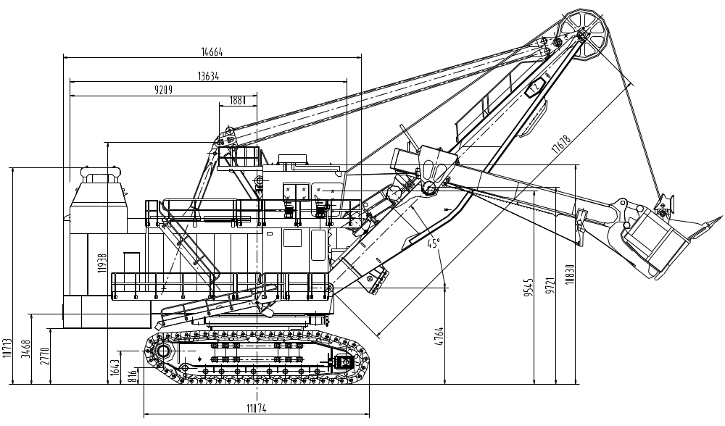

Рис. 1 - 3 Чертеж общего вида экскаватора WK-35 (лист 1, основные размеры)

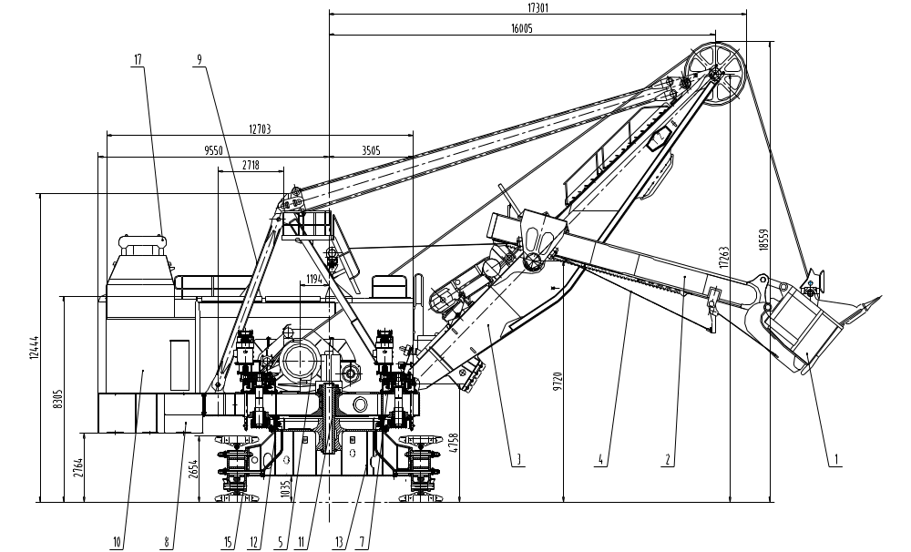

Рис. 1 - 4 Чертеж общего вида экскаватора WK-35 (лист 2)

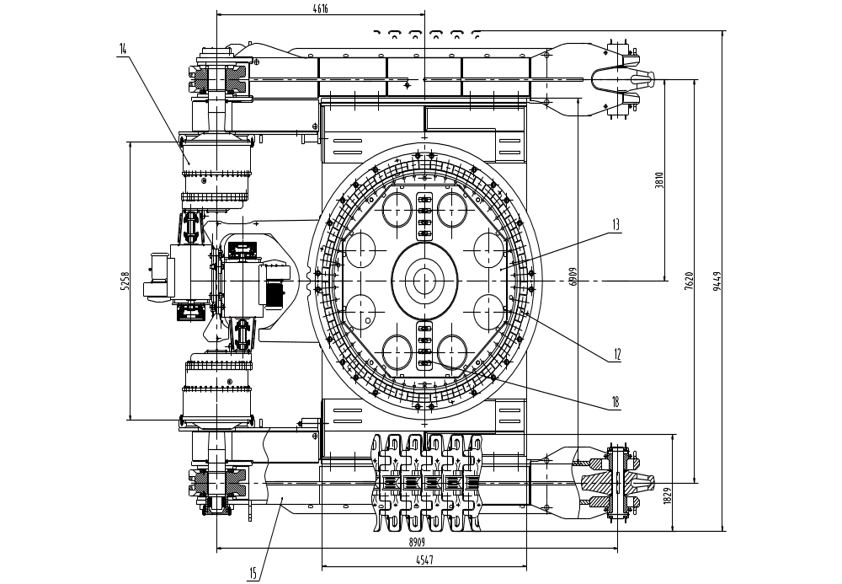

Рис. 1-5 Чертеж общего вида экскаватора WK-35 (лист 3)
1-ковш;
2-рукоять ковша;
3- стрела и напорный механизм;
4-механизм открытия ковша;
5- механизм подъема;
6-фальшполы;
7-поворотный механизм;
8-установка поворотной платформы;
9-двуногая стойка;
10-кузов;
11- центральная цапфа (вал);
12-роликовый круг;
13-нижняя рама;
14-механизм хода;
15-гусеничная установка;
16-водительская кабина;
17-фильтровентиляционная установка;
18-арматура;
19-смазочная система поворота;
20-смазочная система подъема;
21-система управления пневматикой;
22-смазочная система поворота;
23-электросистема.

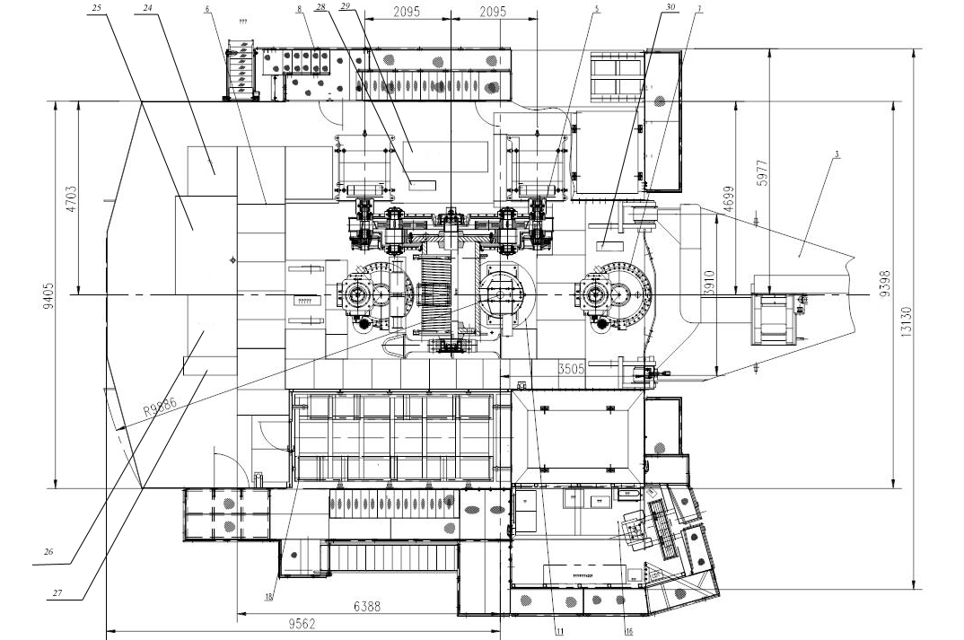
Рис. 1 - 6 Чертеж общего вида экскаватора WK-35 (лист 4)

24- шкаф высокого напряжения;
25-основной трансформатор;
26-вспомогательный трансформатор;
27-вспомогательный шкаф;
28-смазочный насос механизма подъема;
29-компрессор;
30-коммутационный шкаф.

Глава 2. Рабочее место водителя
2.1 Кабина водителя
Конструкция кабины машиниста и органов управления соответствуют общим эргономическим требованиям и требованиям безопасности рабочего места водителя экскаватора (см. рис. 2-1, 2-2). Кабина водителя на экскаваторе WK-35 находится впереди на верхней правой стороне поворотной платформы.
Расположение рабочего места водителя и остекление кабины обеспечивают обзор рабочей зоны, в том числе ковша во всех точках выемки и выгрузки породы, стрелы, блоков и напорного механизма, кромки забоя, транспорта, зоны погрузки, переднего края ходовой тележки и гусениц, а также органов управления и контроля.
Лобовое стекло кабины представляет собой цельное окно со сплошным наклонным остеклением большой площади. Все стекла выполнены из двухслойного закаленного ламинированного безопасного стекла (триплекс). Окна оснащены солнцезащитными козырьками, которые могут подниматься и опускаться при надобности. Лобовое стекло оснащено электрическими стеклоомывателями и стеклоочистителями. Также обеспечивается обдув стекла теплым воздухом для предотвращения запотевания. Снаружи кабины по периметру оборудована небольшая платформа для удобства очистки и ремонта окон.
Кресло водителя оборудовано высокой спинкой и раздвигающейся частью для отдыха водителя. Кресло может регулироваться в шести направлениях. Конструкция кресла обеспечивает необходимое виброгашение.
При проектировании предусмотрена теплоизоляция и шумоизоляция всей поверхности кабины, кроме поверхности окон. В дверях кабины используется импортный замок, кольцевой уплотнитель двери обеспечивает улучшенную тепло- и звукоизоляцию.
Основной каркас кабины выполнен из квадратного стального профиля, стальных углов и стальных трубок, обладает огромной прочностью и достаточной жесткостью.
Для повышения пожарной безопасности стены комнаты смазки и электропомещения выполнены из огнеупорного материала. Обеспечена герметичность этих помещений. Снаружи использованы стальные листы. Внутренний интерьер сделан из нержавеющей стали, вся электропроводка скрыта за стенками.
В кабине имеется дополнительный электрообогреватель 3kw, проигрыватель CD, холодильник, микроволновая печь, комплект огнетушителей, шкафчики для хранения инструмента, смазочных материалов, спецодежды, аптечки.
В кабине также установлен специальный кондиционер, разработанный специально для экскаватора и для работы на карьерах, обеспечивающий как охлаждение, так и нагревание, а также фильтрацию поступающего воздуха. Наружный блок кондиционера расположен снаружи кабины водителя.
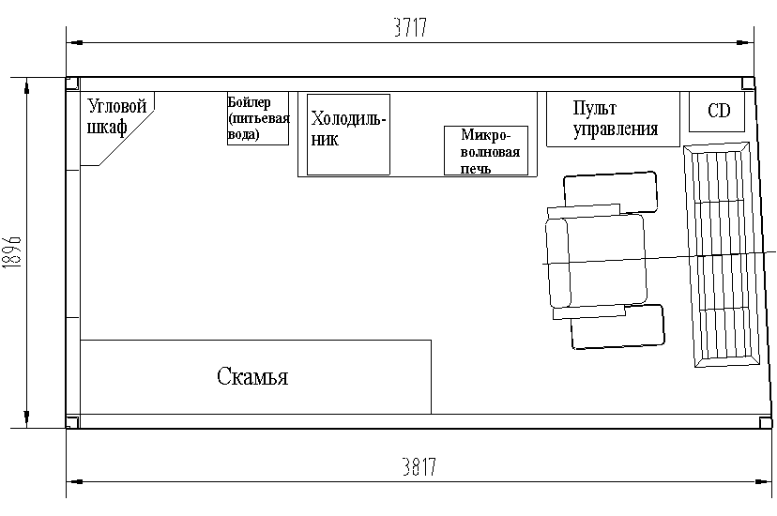

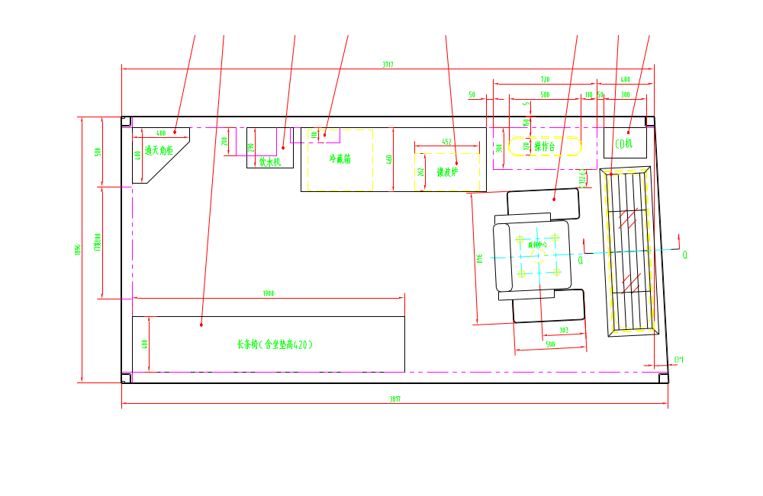
Рис 2 - 1. Общий план кабины водителя

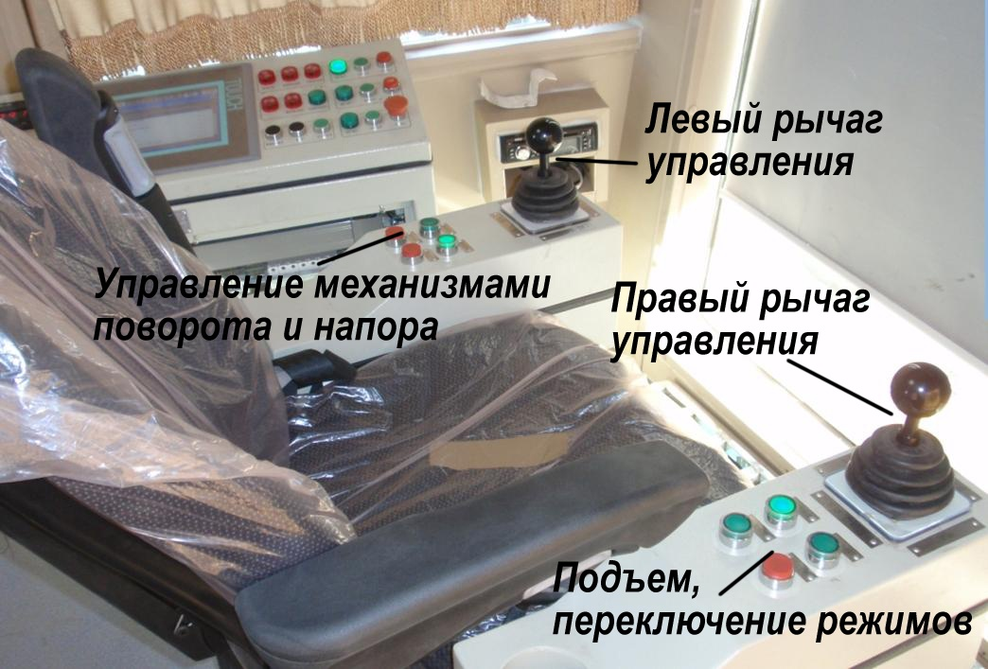
Рис. 2.2 Панель управления, сидение водителя

2.2 Системы управления и отображения информации
В этой главе описываются системы управления и отображения информации на панели управления в кабине водителя. Оператор должен знать работу систем, чтобы правильно управлять экскаватором.

2.2.1 Панель управления
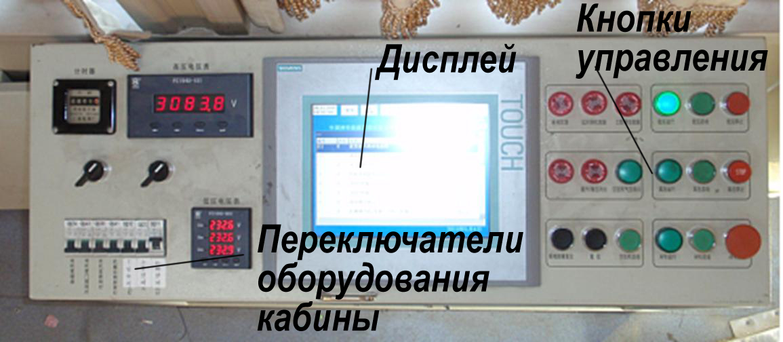
2.3 Системы управления и отображения информации

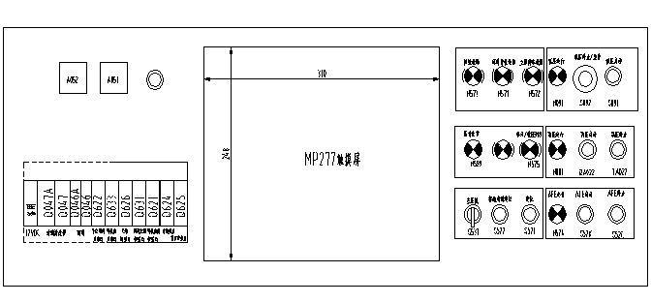
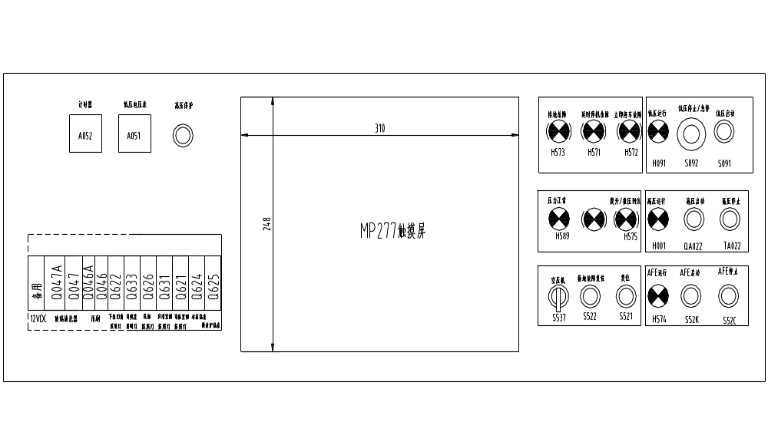2.4 Системы управления и отображения информации
A052 - таймер.
А051 - индикатор снижения напряжения.
Защита высокого напряжения.

Q047A- очиститель стекла.
Q047
Q046A –щетки.
Q046
Q622-освещение по 4 углам.
Q633-освещение кабины водителя.
Q626 -освещение в хвостовой части.
Q631 -освещение комнаты смазки.
Q621 -освещение сбоку кабины водителя.
Q624
Q625-кондиционер.

MP277 -сенсорный экран.

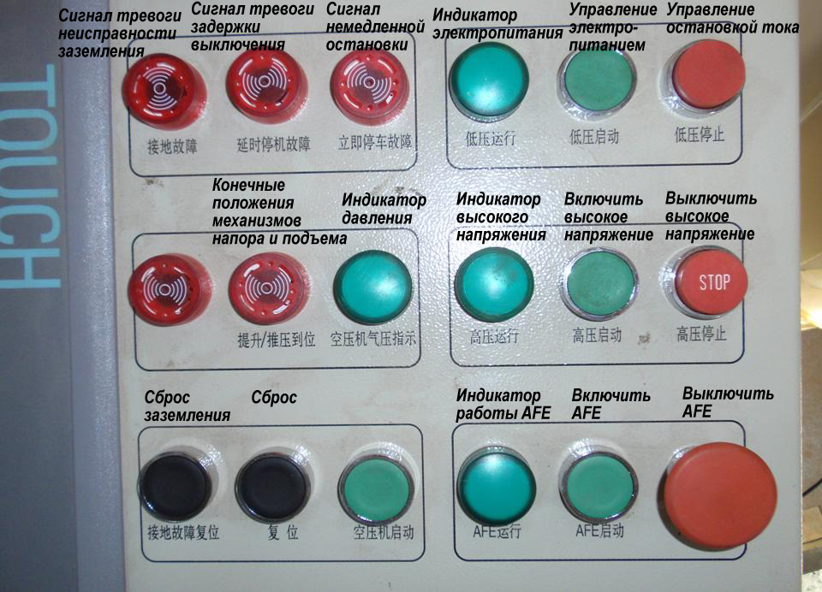
Рис. 2-5 Кнопки управления на консоли и лампочки-индикаторы

Панель управления располагается слева от сидения водителя. На рисунках 2-3, - 2-5 изображены компоненты панели управления. Это сигнальные лампы, показывающие состояние ,в котором находится экскаватор, кнопки управления, выключатели, измерительные приборы, а также сенсорный экран, с помощью которого также можно контролировать и управлять экскаватором. Главный контроллер 20 вольт и розетка также установлены на панели управления.

2.2.2. Рычаги управления
Рычаги управления механизмами экскаватора располагаются около левого и правого подлокотников кресла водителя (см. рис 2-2, 2-6). Описание управления механизмами при помощи рычагов управления (см. в разделе 4.3 «Различные операции управления»).
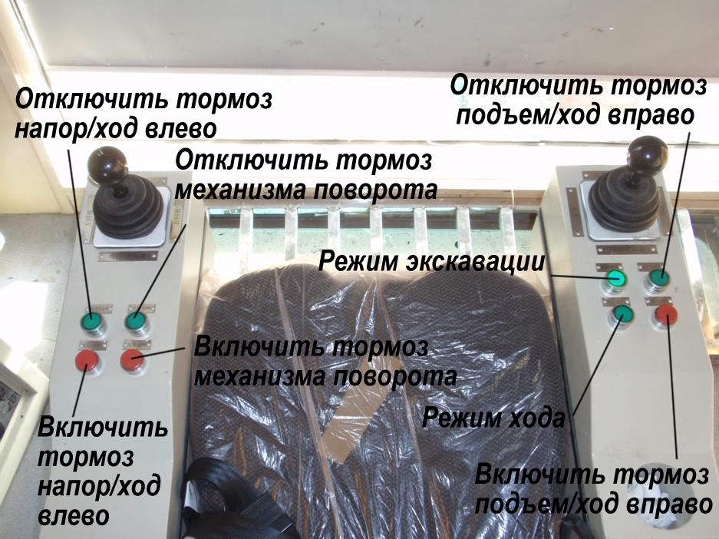
Рис. 2-6 Рычаги и кнопки управления

2.3 Сенсорная панель

Для экскаватора компании «Тайюань» серии WK используется сенсорная панель производства SIEMENS - SIMATIC MULTI PANEL, установленная на панели управления в водительской кабине. Цифровая связь с устройством логического управления осуществляется через FROFIBUS DP. Данный интерфейс автоматически диагностирует аварийную ситуацию и показывает в реальном времени информацию состояния функционирования экскаватора.

2.3.1. Сенсорный экран MP22: характеристики и компоновка:
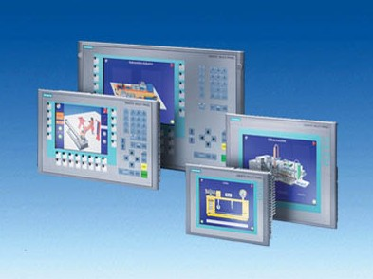

Технические характеристики:
Напряжение источника тока | DC 24 V
Допустимые границы | DC +20.4 V до +28.8 V
Запоминающее устройство
Тип | Флэш-память/RAM
Запоминающее устройство для пользовательских цифровых данных | 6 MB
Объем памяти главного запоминающего устройства, максимальное значение | 128 Mbyte
Конфигурация
Инструменты конфигуратора | WinCC flexible Standard, 2005 SP 1
Дисплей
Тип дисплея | TFT, 65536 цветов
Диагональ экрана | 7.5 дюймов
Разрешение (ширина x высота, пикс): | 640 x 480
Тип цвета | Цветной
Подсветка
MTBF фоновое освещение (при 25 °C) | Около 50000 h
Режим работы
Элемент работы | Сенсорный экран
Порты для мыши/клавиатуры/считывателя штрих-кода | USB / USB / USB
Сенсорный экран (чувствительность к нажатию) | Да
Требования окружающей среды
Устанавливаемое расположение | Вертикально
Максимально допустимый угол наклона при отсутствии вентиляции переферии | +/- 35 °
Максимальная относительная влажность воздуха | 90 %
Температура
Рабочая | 0 °C до +50 °C
Транспортировка, хранение | -20 °C до +60 °C
Внешние устройства/опции
Внешние устройства | Принтер, считыватель штрих-кода
Порт | 1 x RS422, 1 x RS485, 1 x Ethernet (RJ45)
Количество портов/Соответствие RS 485 | 1
Гнездо для мультимедийной карты | 1 x гнездо для мультимедийной карты
USB порт | 2 x USB
Порт промышленной локальной сети Ethernet | 1 x локальная сеть Ethernet (RJ45)
Операционная система | Windows CE
Тип процессора | ARM
Передача (загрузка/скачивание)
Передача конфигурации | MPI/PROFIBUS DP, USB, локальная сеть Ethernet, автоматическое распознавание передачи
Размер
Лицевая сторона , размер (ширина x высота) | 240 мм x 180 мм
Монтажные габариты (ширина x высота/глубина) | 226 мм x 166 мм / 60 мм Глубина оборудования
Вес | - кг

2.3.2. Функции сенсорной панели. Главная страница
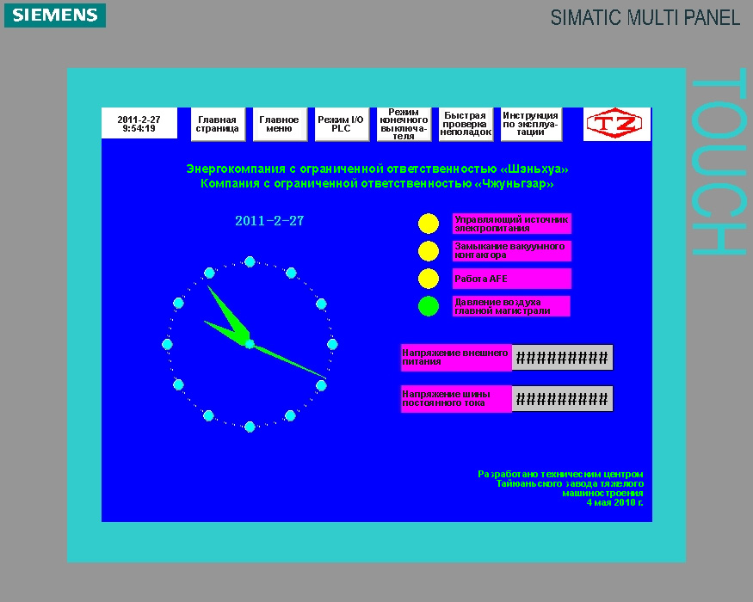
Функции сенсорной панели (интерфейса «человек-машина» (HMI)) экскаватора серии WK можно разделить на три группы: отображение информации, диагностика аварии, рабочие установки. Запуск интерфейса производится через вход на главную страницу, как показано на рисунке 2.3.1.

Рис. 2.3.1 Включение интерфейса

В левом верхнем углу показано время, в правом верхнем углу – логотип компании TZ Тайюаньского завода тяжелого машиностроения. Наверху находится панель меню, по порядку идут главная страница, главное меню, режим PLCI/O, режим конечного выключателя, быстрая проверка неполадок, инструкция по эксплуатации. Главная страница – это включение интерфейса, в верхней части указано название пользователя оборудования. В левой части интерфейса находится часы и показана дата, а правой части – цифровые данные в реальном времени управляющего источника электропитания, вакуумного контактора, AFE, давления воздуха главной магистрали, а также напряжения внешнего питания и напряжение шины постоянного тока.

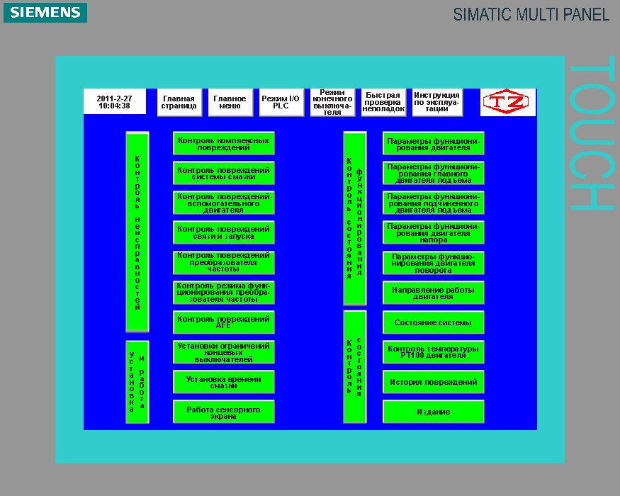
      - Главное меню
Вход в главное меню интерфейса осуществляется нажатием на «Главное меню», см. Рис. 2.3.2.

Рис. 2.3.2 Главное меню

Интерфейс главного меню состоит из четырех главных частей: неисправностей, контроль состояния функционирования, установки и работа, контроль состояния.
        - Контроль неисправностей
Контроль неисправностей используется для диагностики неполадок и неисправностей, в том числе контроль комплексных повреждений, контроль повреждений системы смазки, контроль повреждений вспомогательного двигателя, контроль повреждений связи и запуска, контроль повреждений преобразователа частоты, контроль повреждений элементов обратной связи коммутации AFE. Ниже приведено краткое описание каждой из частей.

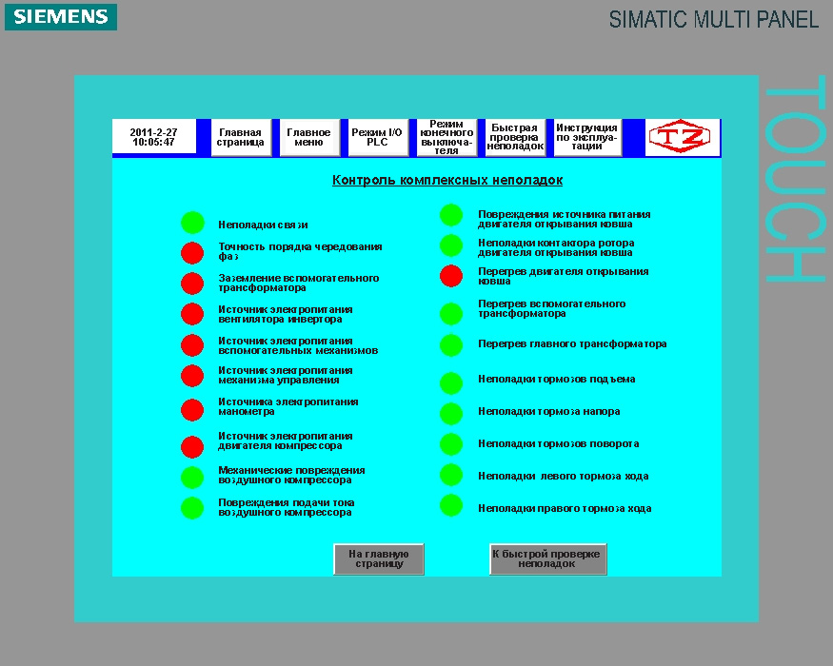
2.3.2.1.1.1. Контроль комплексных неисправностей.

Рис. 3-3 Контроль комплексных неисправностей

Если на интерфейсе рядом с одним из пунктов загорелась красная индикаторная лампочка, это означает неисправность данного пункта. Например, если сбился порядок чередования фаз внешнего источника электропитания переменного тока, то напротив пункта «Точность порядка чередования фаз» загорится красный индикатор. Точно также отображается аварийное состояние источников электропитания вспомогательных механизмов, механизма управления, воздушного компрессора, двигателя открывания ковша, а кроме этого также аварийное состояние торможения механизмов подъема, напора, поворота и хода и сигнализация превышения температуры главного и вспомогательного трансформатора.

2.3.2.1.1.2. Контроль неполадок системы смазки

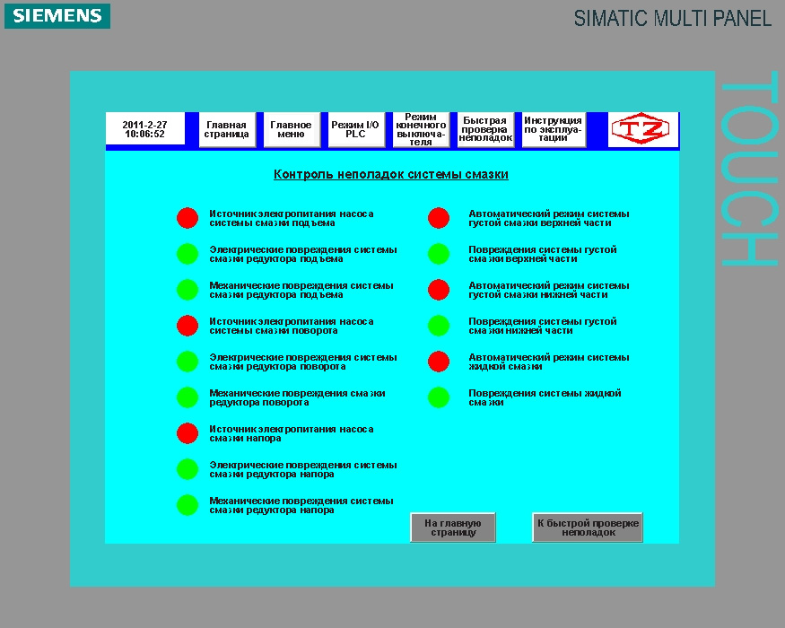
Рис. 2.3.4 Контроль неполадок системы смазки

Имеется аварийная сигнализация и сигнализация режима смазки редукторов механизмов подъема и поворота, а также систем густой смазки верхней и нижней частей и системы жидкой смазки.

2.3.2.1.1.3. Неполадки вспомогательных двигателей

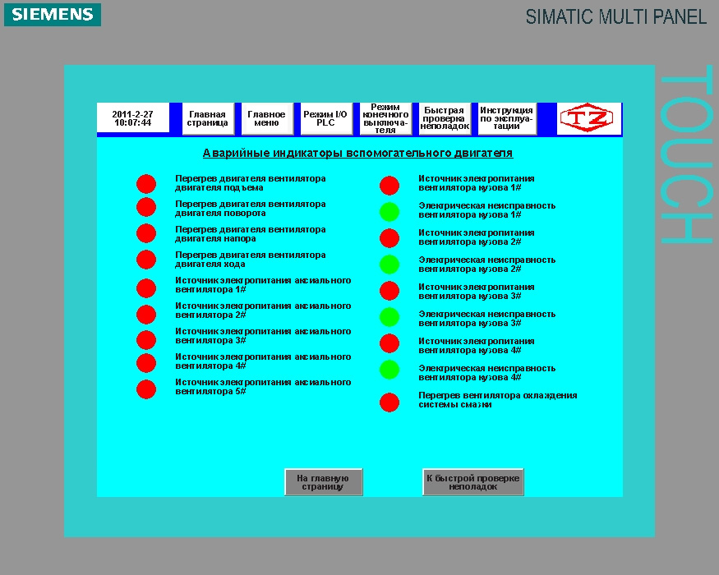
Рис. 3-5 Контроль неполадок вспомогательных двигателей

Контроль неполадок вспомогательных двигателей включает в себя аварийную сигнализацию неполадок вентиляторов двигателей механизмов подъема, напора, поворота, хода, аксиального вентилятора помещения электрощитовой, вентилятора кузова. Например, перегрузка тока, замыкание и др. вызывают отключение теплового реле, разъединение контрольного контура, при этом загорается красная индикаторная лампочка.

2.3.2.1.1.4. Контроль неполадок инвертора
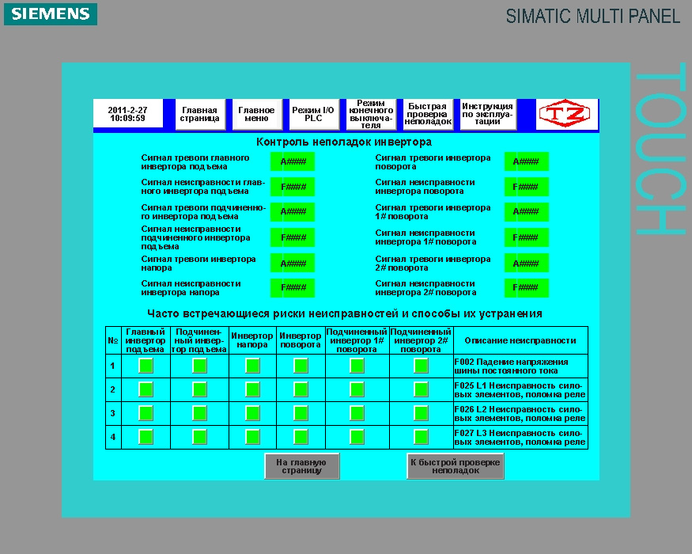
Рис. 3-6 Контроль неполадок инвертора

Контроль неполадок инвертора включает в себя код сигнализации и аварийный ток инверторов главного и подчиненного подъема, инверторов напора и поворота. Кроме этого также есть часто встречающиеся неполадки из-за недостатка напряжения и другие аварийные ситуации, например, поломка элементов мощности, поломка триггера и т.д.

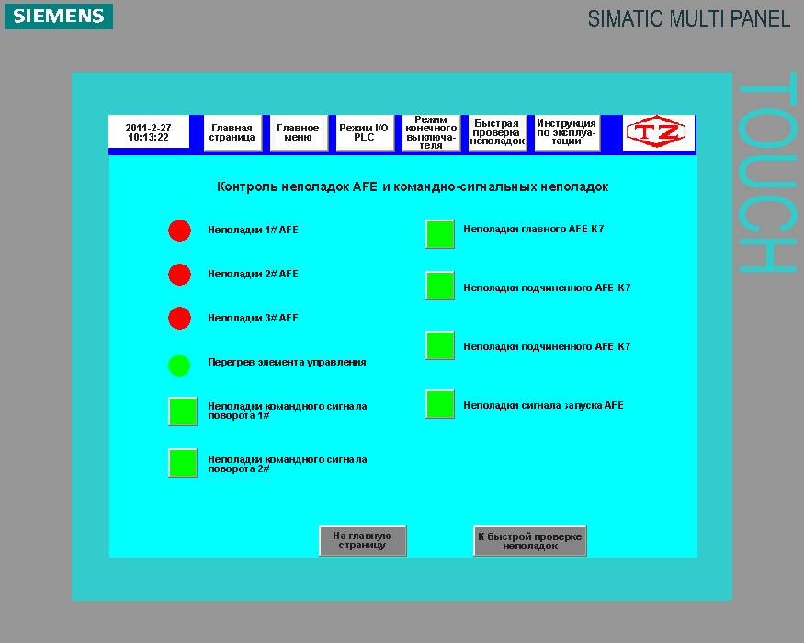
2.3.2.1.1.5. Контроль неполадок AFE и командно-сигнальных неполадок

Рис. 3-7 Контроль неполадок AFE и командно-сигнальных неполадок

Данный раздел, главным образом, включает в себя контроль неполадок AFE,а также контроль состояния командных сигналов поворота. Вернуться на главную страницу можно с помощью выбора «На главную страницу», для входа в интерфейс быстрой проверки неполадок нужно нажать на «К быстрой проверке неполадок». Конкретное описание будет приведено позже.

2. 3.2.1.2. Контроль состояния функционирования.
Контроль состояния функционирования – это отображение в реальном времени цифровых данных функционирования двигателей всех механизмов, которое в себя включает напряжение двигателя, ток, вращающий момент, скорость и др. Для примера ниже будет рассмотрен механизм подъема
2.3.2.1.2.1. Параметры функционирования двигателей

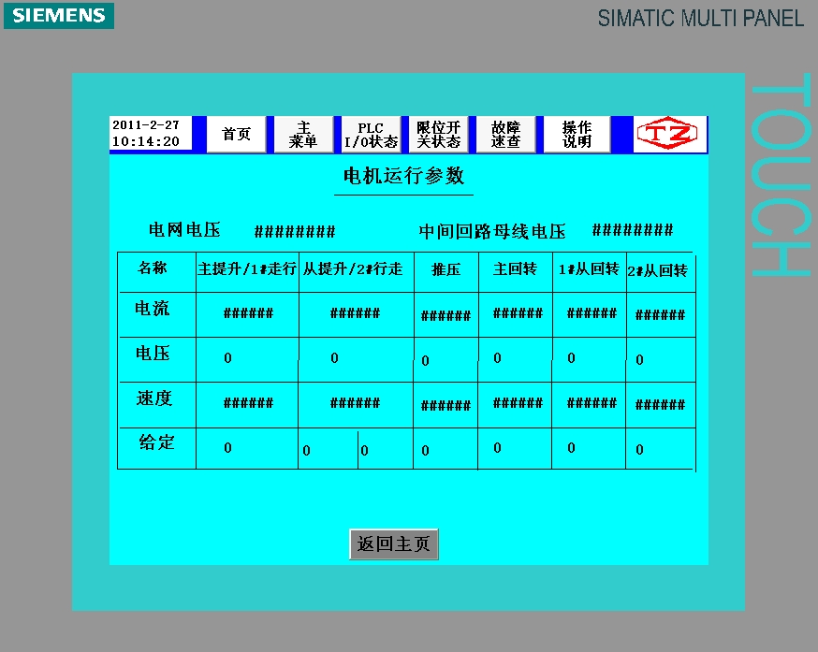
Рис. 3-8 Параметры функционирования двигателя
Перевод картинки Рис. 3-8 Параметры функционирования двигателя
Главная страница | Главное меню | Режим I/O PLC | Режим конечного выключателя | Быстрая проверка неполадок | Инструкция по эксплуатации
Параметры функционирования двигателя
Напряжение сети ######## Напряжение шины промежуточной цепи ########
Наименование | Главный подъема/хода #1 |  | Подчиненный подъема/хода #2 |  |  |  | Напора |  | Главный поворота | Подчиненный поворота 1# |  | Подчиненный поворота 2#
Ток | ###### |  | ###### |  |  |  | ###### |  | ###### | ###### |  | ######
Напряжение | 0 |  | 0 |  |  |  | 0 |  | 0 | 0 |  | 0
Скорость | ###### |  | ###### |  |  |  | ###### |  | ###### | ###### |  | #####
Заданная величина |  | 0 |  | 0 | 0 | 0 |  | 0 |  |  | 0 |  | 0
На главную страницу

Интерфейс параметров функционирования двигателя имеет цифровые данные в реальном времени напряжения сети, напряжения шины постоянного тока, а также спаренные цифровые данные тока, напряжения и скорости двигателей всех механизмов во время функционирования.

2.3.2.1.2.2 Цифровые данные функционирования двигателя подъема

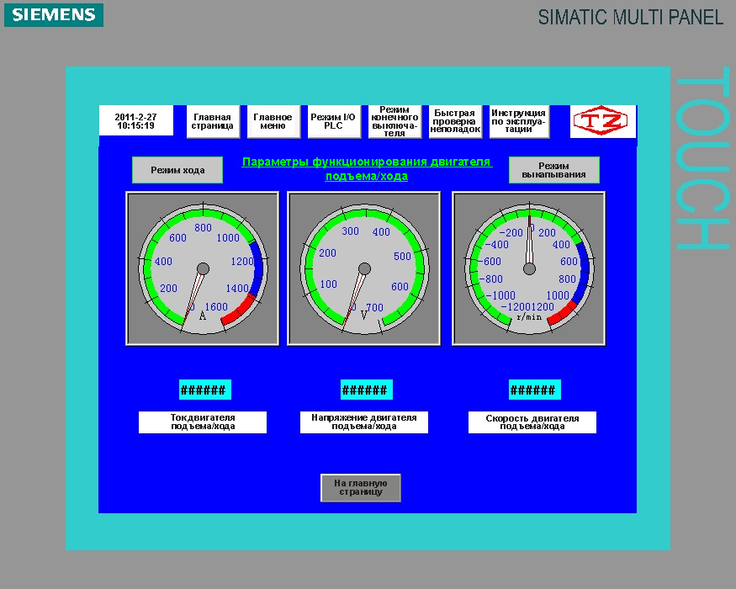
Рис. 3-9 Цифровые данные функционирования двигателя подъема

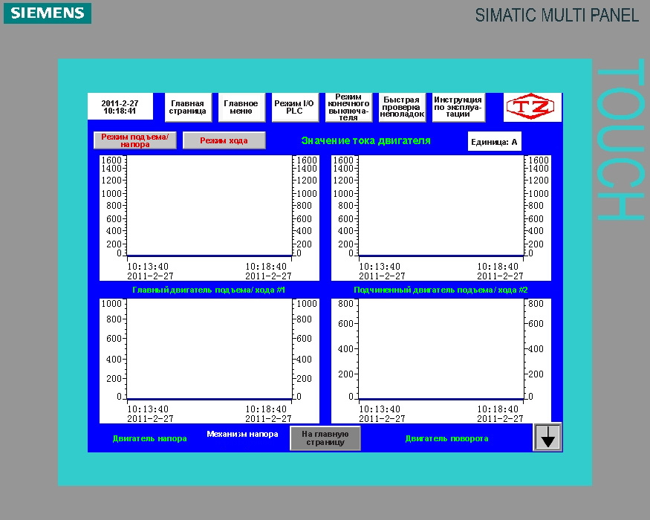
2.3.2.1.2.3. Графики функционирования двигателя

Рис. 3-10 Графики функционирования двигателя

Графики функционирования двигателей – это непрерывная схема цифровых показателей вращения двигателя в течение времени. Цифровые показатели двигателя это динамическое отображение двигателей всех механизмов в нормальном режиме выкапывания. График включает в себя график тока, график напряжения, график вращающего момента, график скорости и др.

2.3.2.1.3. Установки и работа
Установки и работа включают в себя 2 части. Одна часть – это сигнализация достижения ограничений пределов подъема и напора во время работы. Другая часть – это регулировка времени системы смазки экскаватора. Для системы густой смазки и смазки жидким маслом используется автоматическая двунаправленная система смазки. Время смазки регулируется путем регулировки количества масла.
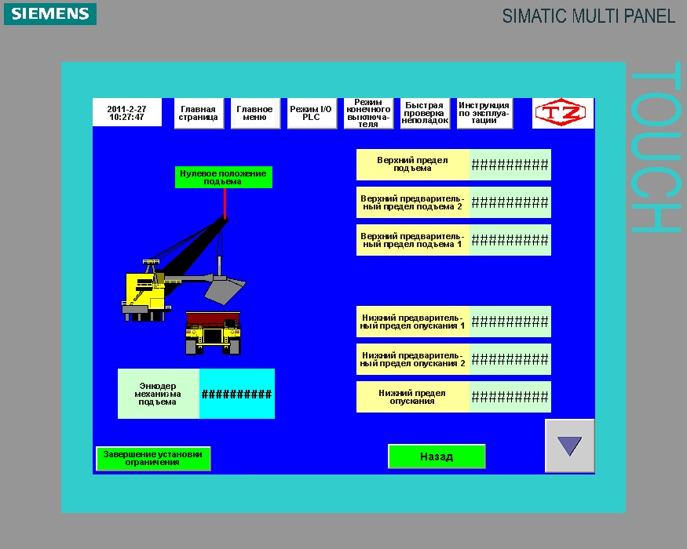
2.3.2.1.3.1. Установка ограничений подъема

Рис. 3-12 Установка ограничений подъема
Установка ограничений подъема включает в себя 4 значения: верхний предел подъема, предварительное ограничение верхней части, нижний предел подъема, предварительное ограничение нижней части. Во время установок ограничений подъема нужно поднять ковш, когда подъемная балка ковша коснется нижнего торца надшахтного шкива, нужно плотно захватить тормоз подъема, вернуть в исходное положение и снова установить на ноль кодировщик хода подъема. После установки на ноль нужно ослабить тормоз подъема, опуская ковш, в соответствующих положениях считываются показания кодировщика барабана подъема, это и является местонахождением ограничений. Записываются все 4 значения ограничений, после чего вводятся цифровые данные. При повторном подъеме до положения предварительного ограничения срабатывает сигнализация ограничения. Регулировкой ограничений должен заниматься специалист.
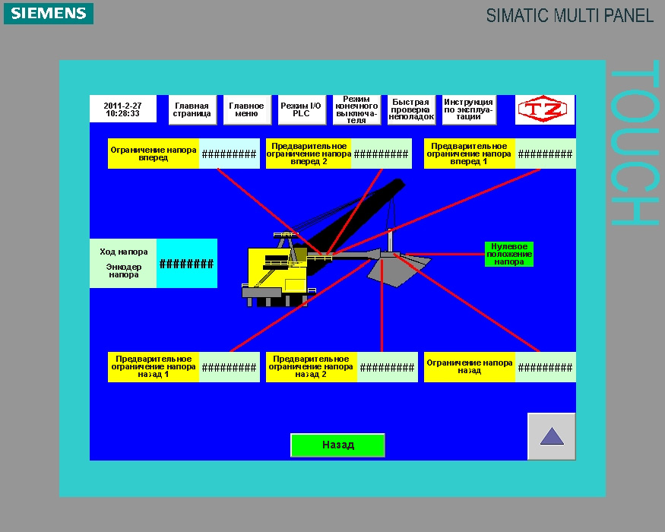
2.3.2.1.3.2. Установка ограничений напора

Рис. 3-13 Установка ограничений напора
Ограничения напора включают в себя ограничение напора назад, предварительные ограничения напора назад, ограничение напора вперед, предварительные ограничения напора вперед. Для установки ограничения напора нужно задвинуть ковш в начальное состояние так, чтобы он был практически перпендикулярен плечу. Упорный блок передней части рукояти ковша медленно вставить в седловую опору, во время контакта внутри седловой опоры, плотно затормаживается тормоз напора. Установить энкодер напора на ноль, ослабить тормоз, ковшовую рукоять медленно выдвинуть наружу. Записать соответствующие цифровые данные положений ограничений, произвести ввод данных.
После того как ограничения напора и подъема отрегулированы, их изменения недопустимы. Если необходимо изменить параметры ограничений в случае сбоя показаний, то в первую очередь нужно произвести установку положения первоначального установленного значения: нажать и удерживать кнопку Установка положения подъема, подъемную балку ковша поднять до головного блока, затормозить, установить на ноль энкодер, отпустить кнопку установки положения подъема, ослабить тормоз. Нажать и удерживать кнопку Установка положения напора, вернуть в исходное положение ковшовую рукоять так, чтобы она была перпендикулярна стреле, медленно вернуть в исходное положение до тех пор, пока упорный блок передней части рукояти ковша не столкнется с седловой опорой, затормозмить, установить на ноль кодировщик напора, отпустить кнопку Установка положения напора, ослабить тормоз, медленно выдвинуть рукоять ковша.
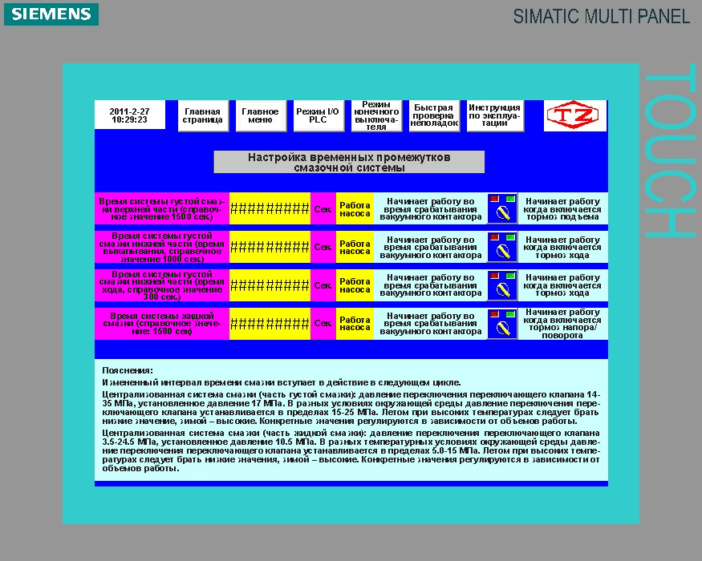
2.3.2.1.3.3. Установка времени смазки

Рис. 3-14 Установка времени смазки
Время смазки регулируется в соответствии с требованиями к системе смазки.

2.3.2.1.4. Контроль состояния
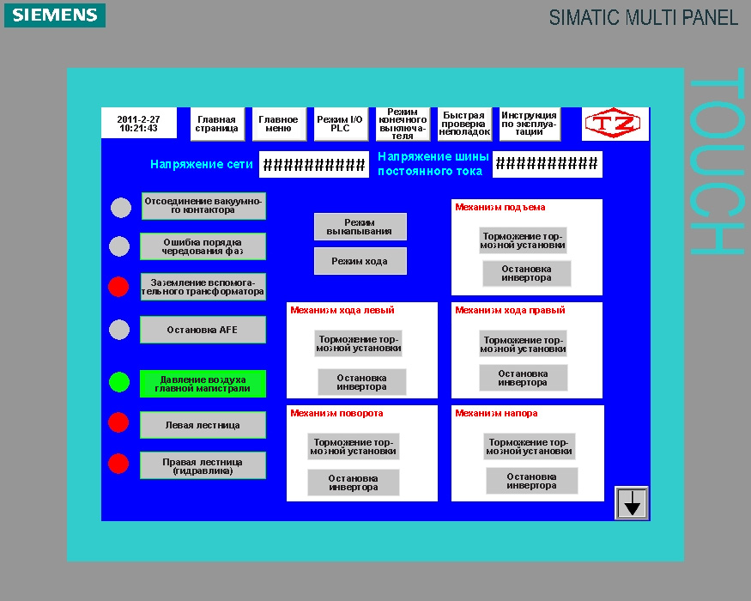
С помощью контроля состояния проверяется режим работы систем экскаватора от момента остановки до момента запуска, а также весь процесс от момента запуска до момента остановки.
2.3.2.1.4.1. Состояние системы

Рис. 4-15 Состояние системы

2.3.2.1.4.2 Блок -схема системы

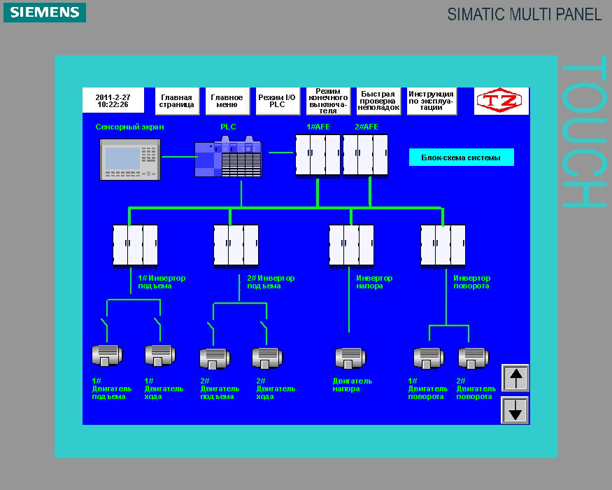
Рис. 3-16 Блок-схема системы

      - . Состояние PLC I/O
На данном интерфейсе можно увидеть состояние всех точек ВВОДА/ВЫВОДА модулей логического устройства управления PLC.
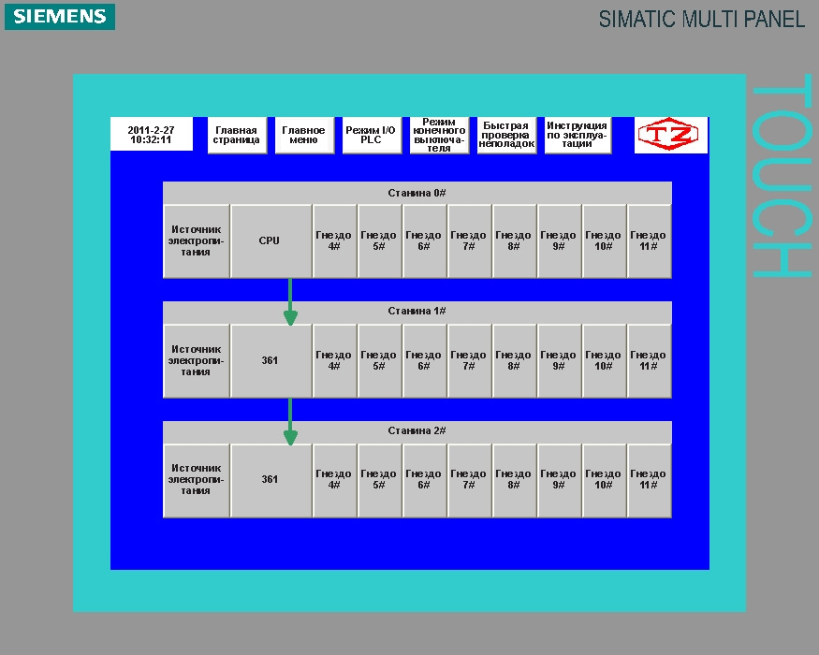
Рис. 3-17 Логическое устройство управления PLC

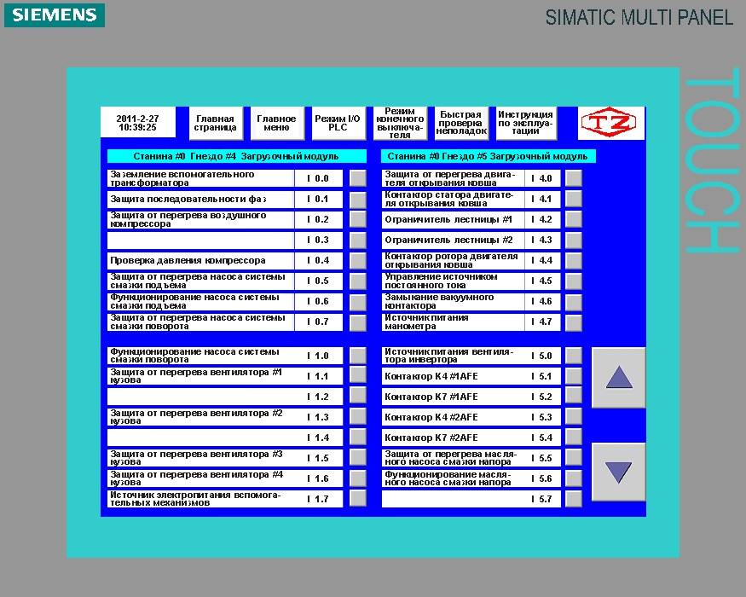
Рис. 3-18 Модуль I/O

2.3.2.3. Режим конечных ограничений
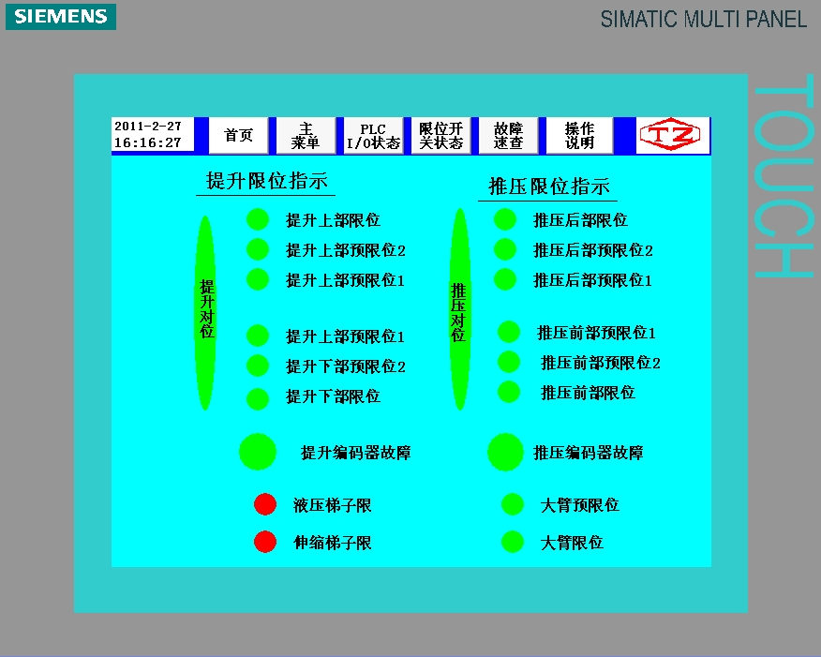
Рис. 3-19 Указатели ограничения
Перевод картинки Рис.3-19 Указатели ограничения
Главная страница | Главное меню | Режим I/O PLC | Режим конечного выключателя | Быстрая проверка неполадок | Инструкция по эксплуатации

Установка положения подъема | Указатели ограничений подъема  - Ограничение верхней части подъема  - Предварительное ограничение верхней части подъема 2  - Предварительное ограничение верхней части подъема 1  - Предварительное ограничение нижней части подъема 1  - Предварительное ограничение нижней части подъема 2  - Ограничение нижней части подъема | Установка положения напора | Указатели ограничений  напора  - Ограничение движения напора вперед  - Предварительное ограничение движения напора вперед 2  - Предварительное ограничение движения напора вперед 1  - Предварительное ограничение движения напора назад 1  - Предварительное ограничение движения напора назад 2  - Предварительное ограничение движения напора назад
 | - Неисправности энкодера подъема  - Ограничение гидравлической лестницы  - Ограничение раскладной лестницы |  | - Неисправности энкодера напора  - Предварительное ограничение плеча  - Ограничение плеча

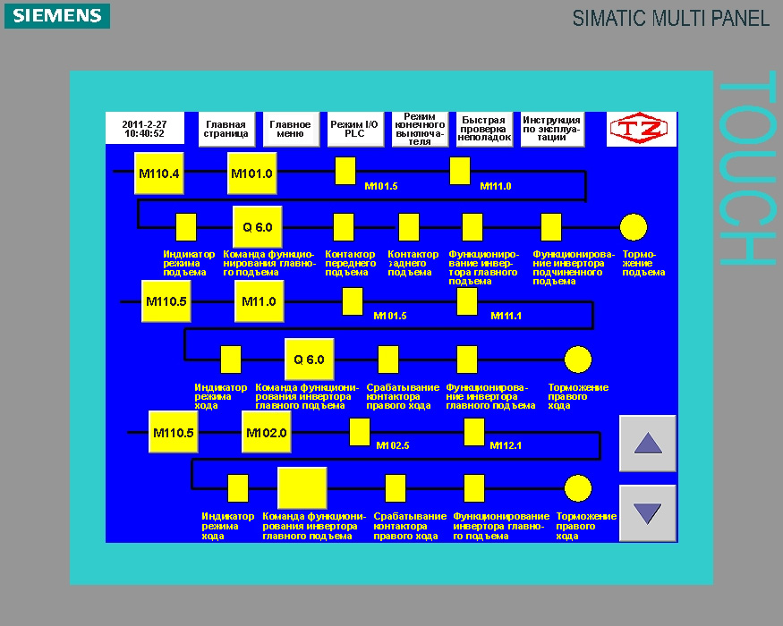
2.3.2.4. Быстрая проверка повреждений

Рис.3-20 Быстрая проверка повреждений

2.3.2.5. Инструкция по эксплуатации
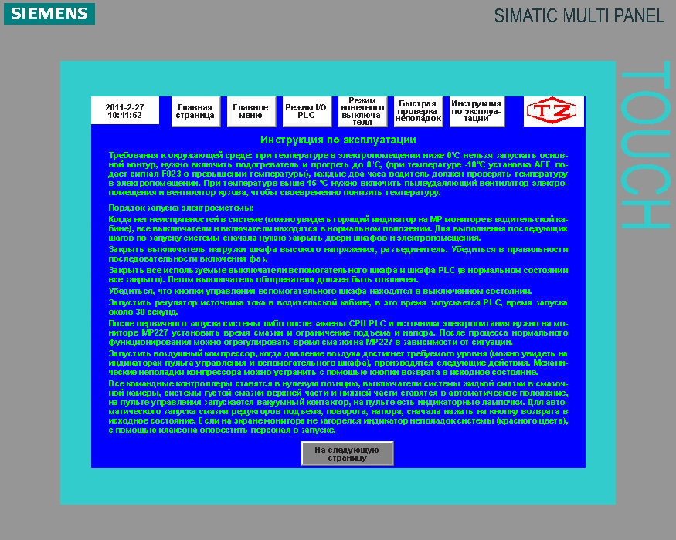
Рис. 3-21 Инструкция по эксплуатации

Инструкция по эксплуатации содержит справочную информацию по запуску и остановке систем, устранению неполадок, регулировке конечных ограничений
Глава 3. Подготовка. Запуск. Устранение неисправностей.

3.1 Проверка системы перед началом запуска.
Внимание: Каждая смена перед началом эксплуатации экскаватора должна осуществлять регламентированную проверку. Если имеются неполадки в работе систем экскаватора, то они должны быть устранены до начала эксплуатации.
3.1.1. Проверка электросистемы.

№ |  | Ежедневный осмотр |  | примечания
１ | Проверка кабеля (визуальный осмотр)
２ | Шкаф высокого напряжения |  | Внутренние компоненты и фиксация | Не поврежден
3 |  |  | Внутренние и внешние кабели, через смотровое окно на двери | Свободен
4 |  |  | Автоматический выключатель Q021 | Закрыт
5 |  |  | Автоматический выключательQ022, Q025 | Закрыт
6 |  |  | Автоматический выключательQ024, Q026 | Закрыт
7 | Главный трансформатор-  мотор |  | Внутренние компоненты и фиксация | Не поврежден
8 |  |  | Проводка, через смотровое окно на двери | Свободен
9 | Вспом.  трансфор-матор |  | Внутренние компоненты и фиксация | Не поврежден
10 |  |  | Проводка, через смотровое окно на двери | Свободен
11 | Шкаф переклю-  чения |  | Внутренние компоненты и фиксация | Не поврежден
12 |  |  | Внутренняя и внешняя проводка | Свободен
13 |  |  | Переключение контактора | Исправно
14 | Вспомогат.  Шкаф |  | Внутренние компоненты и фиксация | Не поврежден
15 |  |  | Внутренняя, внешняя проводка и электрические компоненты (визуальный осмотр) | Свободен
16 |  |  | Автоматический выключательQ054, Q055, Q056 | Закрыт
17 |  |  | Автоматический выключательQ061, Q062, Q063, Q064 | Закрыт
18 |  |  | Автоматический выключатель Q071,Q072,Q073,Q074, Q075, | Закрыт
19 |  |  | Автоматический выключатель Q081,Q082,Q083, Q085, Q086, (зима, лето) | Закрыт  Отключен
20 |  |  | Термореле: F062, F063, F064, F071, F072, F073, F074, F075, F076, | Не поврежден
21 |  |  | Автоматический выключатель Q023、Q0K1, | Закрыт
22 |  |  | Автоматический выключатель Q0A2, Q0A4, Q0A6, Q0A8, (зима, лето) | Закрыт  Отключен
23 |  |  | Автоматический выключатель Q0K2, Q0K4, Q0K5, Q0K6 (зима, лето) | Закрыт  Отключен
24 |  |  | Автоматический выключатель Q0B6, | Закрыт
25 |  |  | Автоматический выключатель Q041,Q042,Q043, Q084, (отключить на время эксплуатации) | Отключен
26 |  |  | Ручка переключателя S0G2, S0G3, S0G4(отключить во время эксплуатации зимой) | Отключен
27 |  |  | Другие переключатели (осмотр по ситуации)
28 | Шкаф Siemens |  | Внутренние компоненты и фиксация | Не поврежден
29 |  |  | Внутренняя, внешняя проводка | Свободен
30 |  |  | Дисплей шкафа управления | Исправно
31 |  |  | Вентиляция шкафа управления после включения | Исправно
32 | Шкаф управления  PLC |  | Внутренние компоненты и фиксация | Не поврежден
33 |  |  | Внутренняя, внешняя проводка и электрические компоненты (визуальный осмотр) | Свободен
34 |  |  | Термоконтроль | Исправно
35 |  |  | Автоматический выключатель,Q091, Q093, Q094, Q095, Q096, Q097, Q098, Q0C1, Q0D1, Q0E1, | Закрыт
36 |  |  | Автоматический выключатель Q051, Q052, Q053 (зима, лето) | Закрыт  Отключен Закрыт  Отключен
 |  |  | Автоматический выключатель Q411, Q412, Q413, Q511 | Закрыт
37 |  |  | Автоматический выключатель Q636, Q637, Q638, Q639(отключить во время эксплуатации) | Отключен
38 |  |  | Автоматический выключатель Q611 ,Q612, Q613 | Закрыт
39 | Панель управления |  | Внутренние компоненты и фиксация | Не поврежден
40 |  |  | Внутренняя, внешняя проводка и электрические компоненты (визуальный осмотр) | Свободен
41 |  |  | Кнопки и ручки | Не поврежден
 |  |  | Автоматический выключатель Q621, Q622, Q624, Q626; Q631, Q633,  (отключить во время эксплуатации) | Отключен
42 |  |  | Q046, Q047, (отключить во время эксплуатации) | Отключен
43 |  |  | Автоматический выключатель S0G5(отключить во время эксплуатации зимой) | Отключен
44 |  |  | Другие выключатели (отключить во время эксплуатации) | Отключен
45 |  |  | Индикатор | Исправно
46 | Освещение |  | Освещение электропомещения | Не поврежден
47 |  |  | Освещение кузова | Не поврежден
48 |  |  | Прожектор | Не поврежден
49 | Блок управления смазкой |  | Внутренние компоненты и фиксация | Не поврежден
50 |  |  | Внутренняя, внешняя проводка и электрические компоненты (визуальный осмотр) | Свободен
51 |  |  | Автоматический выключатель Q065, Q066, (отключить во время эксплуатации) | Отключен
52 |  |  | Автоматический выключатель Q031, Q033, Q035 ,Q4A1 Q4A3 Q4A2 | Закрыт
53 |  |  | Автоматический выключатель Q051, Q052, Q053 | Закрыт
54 |  |  | Автоматический выключатель S0G1(отключить во время эксплуатации зимой) | Отключен
Внимание! В случае необходимости проверка систем может осуществляться при запуске.
Таблица 3-1. Перечень проверок электрооборудования перед запуском.

3.1.2 Проверка механических систем.
См. инструкцию по техническому обслуживанию к механическим системам.

3.1.3 Проверка пневмосистемы и системы смазки.
См. инструкцию к механическим системам, инструкцию к системе смазки.

3.2 Процедура запуска системы.
Если проверка систем перед запуском не выявила неисправностей (отсутствуют предупреждающие сообщения на дисплее в кабине водителя, провода в электрическом шкафу не повреждены, все переключатели приведены в исходное положение, дверцы электрощитовой закрыты), то можно начинать запуск системы.
Процедура запуска системы (см. рисунки 2.5, 2.6):
1. Запустите воздушный компрессор. Убедитесь, что система начала работу (индикатор ТР);
2. Запустите систему смазки. Убедитесь, что система начала работу.
3. Включите вакуумный контактор. На панели управления загорится соответствующий индикатор;
4 . Запустите систему AFE-главный коммутатор, одновременно запустятся обе системы AFE, - системы работают параллельно. Индикатор укажет на рабочее состояние;
5. Запустите систему механизма подъема: выберите режим экскавации, запустите систему смазки, запустите систему смазки механизма подъема, отключите тормоз подъем/ход в право (см.рис.2-6), одновременно запустятся подъемные инверторы (2 шт.). Когда ток поступит в двигатели, одновременно запустится смазка подъемного редуктора и система принудительной вентиляции подъемного редуктора, после этого тормоза отключатся (загорится лампочка - индикатор). Подъемный механизм готов к работе. (Примечание: Когда при работе механизм достигает предельного положения, загорается сигнальная лампочка, замедляется скорость и машина останавливается. Это верхний предел подъёмного механизма. В это время в инверторе по-прежнему сохраняется ток; после того, как ток исчезает, механизм не может продолжать подъем.)
6. Запустите системы механизма напора: выберите режим экскавации, запустите систему смазки, отключите тормоз «напор/ход влево» (см. рис.2-6), запустится инвертор привода напора. Когда ток поступит в двигатель, запустится система принудительной вентиляции двигателя напора, тормоза отключатся (загорится лампочка - индикатор). Теперь механизм напора готов к работе. (Примечание: Передний и задний пределы механизма напора. Когда при работе механизм достигает предела, замедляется скорость и машина останавливается. В это время в инверторе по-прежнему сохраняется ток; а после того, как ток исчезает, механизм напора не может продолжать работу.)
7.Запустите системы поворотного механизма. Режим «Поворот» действует при режиме экскавации и при режиме хода. Запустите нижнюю смазку, отключите тормоза механизма поворота, смазка колеса шестерни поворота запускается автоматически, запустятся инвертеры поворота, в двигатели поступает ток, запустится насос смазки редуктора поворота, тормоза поворота отключаются (загорится лампочка индикатор). Механизм поворота готов к работе.
8. Запустите систему ходового механизма: выберите режим «Ход». Переключая контактор, включите ходовые двигатели. Включите смазку нижней рамы, нажмите кнопку отключения тормоза «подъем/ход вправо», включится систему принудительной вентиляции ходового двигателя, запустится инвертор главного подъемного механизма / правый ходовой инвертор, правый тормоз отключится (загорится лампочка индикатор) можно двигаться вправо. Нажмите кнопку отключения тормоза «напор/ход влево», включится систему принудительной вентиляции ходового двигателя, запустится инвертор вспомогательного подъемного механизма / левый ходовой инвертор, левый тормоз отключится (загорится лампочка индикатор), можно двигаться влево.
9. Выключатели на панели управления раздельно осуществляют включение прожекторов освещения кузова, освещения электрощитовой, комнаты смазки.

3.3 Процедура остановки электрической системы.
Опустите ковш на грунт.
Убедитесь, что экскаватор стоит на ровной, твёрдой, поверхности. Если есть вероятность замерзания, не оставляйте экскаватор стоять в грязи или в воде.
Переведите рычаги управления в нейтральное положение, а механические системы переведите в состояние покоя.
Включите тормоза механизмов (рис. 2.6), (система принудительной вентиляции прекращает работу через 5 минут после включения тормозов).
Отключите систему AFE - главный коммутатор (рис 2.5)
Через 2 секунды отключите вакуумный контактор (рис 2.5).
Внимание! Процедура остановки электрической системы должна осуществляться в строгом соответствии с инструкцией. Во время механической остановки системы запрещается отключать вакуумный контактор.

3.4 Неисправности при остановке системы.
Существует 2 вида неисправностей:
1. Внезапная остановка. Загорается лампочка - индикатор и включается сирена, включаются тормоза механизмов, останавливается работа механизмов. В этом случае необходимо включить тормоза всех механизмов, аварийные механизмы также должны быть выключены (отключить масляный насос), найти причину неисправности. После удаления причины неисправности нажмите кнопку сброса и, следуя инструкции, пошагово включите систему.
2. Задержка при остановке электрических систем. Загорается лампочка -индикатор и включается сирена. При этом система может продолжать работу в течение, приблизительно, 50 секунд, чтобы обеспечить завершение цикла работы. Дождитесь, пока система сама отключится, после чего устраните неполадки.

3.5 Устранение неполадок.
Во время устранения неполадок все механизмы должны быть приведены в состояние покоя. Должны быть включены тормоза подъемного, напорного, поворотного и ходового механизмов. Если вы совершили неправильное действие, то можно вернуться назад, используя кнопку сброса.
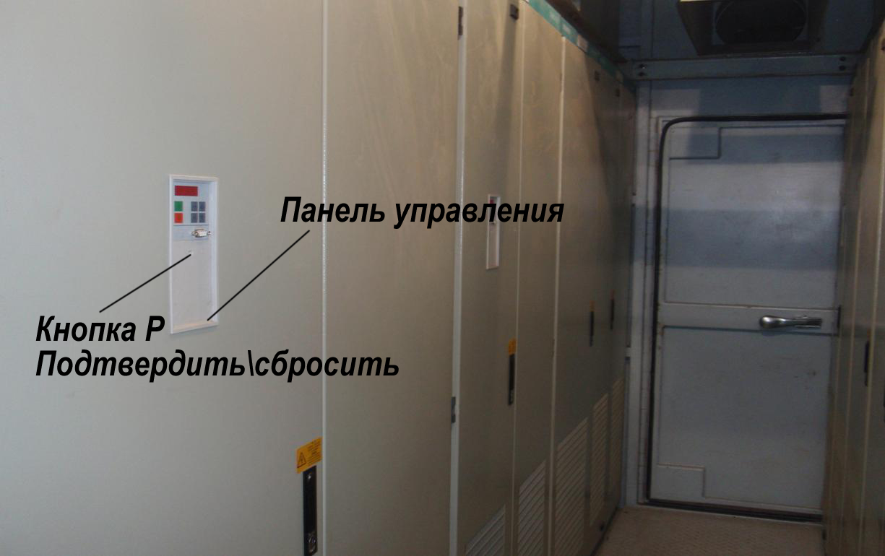
В случае неисправности системы AFE можно произвести сброс, нажав на кнопку P на панели управления шкафа AFE (см. рис. 3-1). Подойдите к шкафу управления AFE и посмотрите на дисплей. Если на дисплее нет изображения, включите электрический ток, затем снова нажмите кнопку P.

Рис. 3-1 Панель управления шкафа преобразования частоты

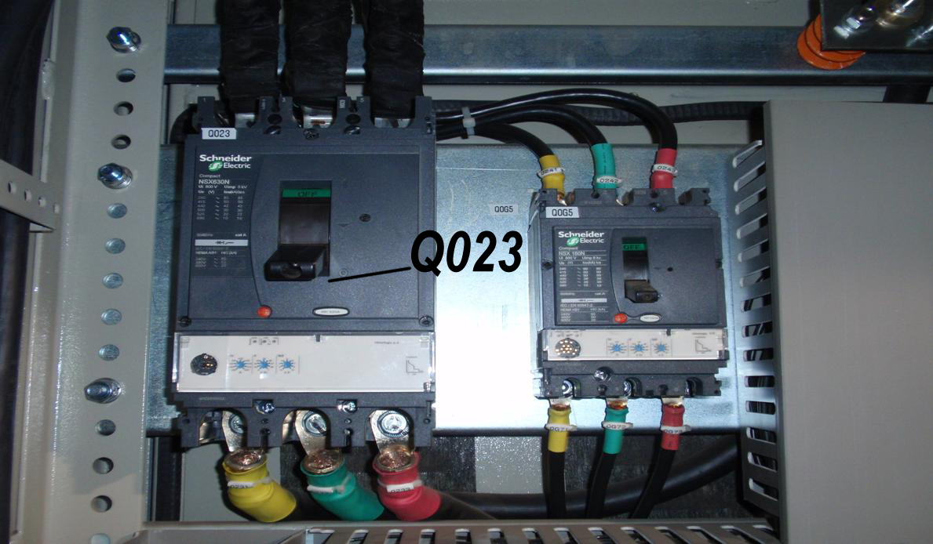
В случае неисправности системы PLC, отключите шкаф PLC под кабиной водителя, нажав на кнопку Q023 (см. рис. 3-2). Используя вспомогательный шкаф, отключите электричество на 30 секунд, затем снова включите. Если двигатель вспомогательного механизма перегрелся, то произведите сброс системы нагревательного оборудования, нажав на соответствующую кнопку. В случае неисправности инвертора можно осуществить сброс системы, нажав на соответствующую кнопку на панели управления. В случае неисправностей других вспомогательных механизмов, также можно произвести сброс.

Рис. 3-2 Переключатель вспомогательного шкафа

Внимание: если снова возникла неисправность или произошло замыкание, необходимо сначала выявить причину, затем устранить неполадки и только после этого включить электричество!

Глава 4. Эксплуатация.

4.1 Общие требования безопасности при работе экскаватора.
4.1.1. Машинист, управляющий экскаватором, должен обладать необходимой квалификацией - практическим знанием экскаватора, знанием методов и способов работы экскаватора.
4.1.2. Машинист должен прочесть, понять «Руководство для машиниста» и ознакомиться со всеми инструкциями и знаками на экскаваторе.
4.1.3. Машинист должен определить, находится ли экскаватор в надлежащем состоянии до начала работы.
4.1.4. При физическом или ином недомогании машинист не должен запускать экскаватор.
4.1.5 Машинист не должен отвлекаться при управлении экскаватором.
4.1.6. Машинист должен убедиться в том, что люди, горное оборудование и материалы находятся вне рабочей зоны. Не перемещать ковш над людьми. Не использовать ковш для подъема или транспортировки людей.
4.1.7. Машинист должен подать предупредительный сигнал перед пуском, работой или
перемещением экскаватора.
Все работы по смазке и обслуживанию необходимо произвести перед началом эксплуатации экскаватора.
4.1.8. Работать можно только на полностью исправном экскаваторе.
4.1.9. ЗАПРЕЩАЕТСЯ работа на экскаваторе при установившейся температуре механизмов и систем, выше либо ниже значений, указанных для данного оборудования. Контролировать температуру необходимо на панели приборов.
4.1.10. ЗАПРЕЩАЕТСЯ установка рабочих органов, не предусмотренных заводом-изготовителем для данной модели экскаватора.
4.1.11. Перевозка пассажиров ЗАПРЕЩЕНА.
4.1.12. ЗАПРЕЩАЕТСЯ людям, находящимся вне экскаватора, приближаться к экскаватору и касаться его. Нахождение людей вблизи от работающего экскаватора не допускается.
4.1.13. Следите за состоянием откосов карьера! При появлении трещин срочно примите меры против внезапного обрушения грунта, заблаговременно удалив людей и машины из опасных мест.
Крутизна откосов выемок не должна превышать предельные значения параметров безопасной работы экскаватора.
4.1.14. Поворот платформы экскаватора с наполненным ковшом во избежание повреждения рабочего оборудования производите только после вывода ковша из грунта. ЗАПРЕЩАЕТСЯ разравнивать грунт ковшом путём поворота платформы.
4.1.15. Безопасная дистанция от вращающейся поворотной платформы до неподвижных конструкций и других предметов составляет не менее 25 м.
4.1.16. Проезд рядом или под линиями электропередач разрешается, если при этом гарантированно выдерживается минимальное расстояние между экскаватором и проводами хотя бы по одному из направлений, указанных в таблице:

Напряжение линии электропередач, кВ, не более | 1 | 20 | 110 | 220 | 500
Расстояние по горизонтали | 1,5 | 2 | 4 | 6 | 9
Расстояние по вертикали | 1 | 2 | 3 | 4 | 6

ЗАПРЕЩАЕТСЯ остановка экскаватора под проводами любого напряжения.
4.1.17. Если при копании произошло неожиданное соприкосновение с токопроводными частями, необходимо сохранять спокойствие. Экскаваторщик должен ОСТАВАТЬСЯ НА РАБОЧЕМ МЕСТЕ и отвести рабочее оборудование в сторону, затем выехать из опасной зоны либо передать информацию о необходимости отключения тока.
4.1.18. При погрузке грунта в автомашины не проносите ковш над кабиной водителя. Если над кабиной нет защитного устройства, водитель при погрузке должен покинуть автомобиль.
4.1.19. При движении над кузовом самосвала ковш экскаватора не должен задевать ни кузова, ни находящегося в нем материала. Для удобства разгрузки и уменьшения просыпания ковш следует подавать на разгрузку с боковой стороны кузова.
4.1.20. Загрузку транспортных средств производите равномерно.
4.1.21. В случае аварии немедленно остановите работающие механизмы, активируйте тормоза механизмов, и отключите питание.
4.1.22. При длительной остановке расположите ковш вдоль продольной оси экскаватора и опустите его на землю. Чтобы исключить самопроизвольное перемещение ковша при стоянке под действием собственного веса, активируйте тормоза механизмов. Не оставляйте без присмотра экскаватор с поднятым рабочим оборудованием!
4.1.23. При движении экскаватора ковш должен быть расположен таким образом, чтобы обеспечить максимальный обзор и устойчивость.
4.1.24. ЗАПРЕЩАЕТСЯ передвигаться с заполненным ковшом, производить рабочие операции и передвижение экскаватора поперёк склонов с уклоном свыше 5°.

4.2 Меры предосторожности.
4.2.1. Запуск и остановка системы должны выполняться в строгом соответствии с вышеизложенной инструкцией. Во время остановки вы должны сначала опустить ковш на грунт, перевести рычаги управления в нейтральное положение, потом произвести остановку механизмов, отключить систему AFE, через 2 секунды отключится вакуумный контактор. В случае чрезвычайной ситуации, просто нажмите кнопку отключения AFE и все тормозные механизмы сразу же сработают.
4.2.2. Чтобы избежать серьезных механических повреждений во время изменения направления движения механизмов, ускорение и замедление нужно производить плавно.
4.2.3. Для экономии электроэнергии и сокращении расходов на подогрев системы смазки, когда машина долгое время находится в состоянии покоя или долгое время не используется, включите тормоза механизмов.
4.2.4. Из-за сравнительно медленного срабатывания механизмов пневмопривода, тормозная кнопка должна быть нажата до тех пор, пока не загорится лампочка - индикатор.
4.2.5. В зимнее время в системе охлаждения двигателя компрессора необходимо использовать антифриз.
4.2.6. Система принудительной вентиляции прекращает работу через 5 минут после остановки работы механизмов.
4.2.7. При переключении режимов «подъем/ход» нужно подождать 2-3 секунды. Через 2-3 секунды после остановки механизмов, можно осуществлять переключение.
4.2.8. Проверку электрической системы можно производить через несколько секунд после запуска. Если в течение 50 секунд после начала эксплуатации система не запустится - это свидетельствует о неполадках (может сработать аварийная сигнализация). В этом случае необходимо устранить неполадки и снова запустить систему.
4.2.9. Если температура в электрощитовой выше 30℃, то автоматически включается система вентиляции. После того, как температура опустится до 20℃, система автоматически выключается. Если температура ниже 5℃, то включается система обогрева помещения.
4.2.10. После замены тросов подъёмного механизма следует провести настройку системы кодирования (юстировку) привода подъема. Для этого следует нажать кнопку S541 во вспомогательном шкафу подъемного механизма (см. рис. 4.1). После того, как подъемный механизм достигнет конечного положения, отпустите кнопку. Осуществится сброс системы кодировки подъемного механизма (лампочка - индикатор энкодера поменяет цвет с зеленого на красный). Это значит, что проверка завершена. Несколько раз проверьте конечные положения механизмов подъема.
4.2.11. Для настройки предельных положений (юстировки) механизма напора, нужно нажать кнопку S542 на щитке вспомогательного шкафа управления. Если в это время механизм напора не находится в конечном положении, можно проводить операцию. После завершения операции, или если механизм напора не достиг конечного положения, выполните следующее：
Нажмите кнопку S542 во вспомогательном шкафу，осуществите сброс системы кодировки механизма напора (лампочка индикатор энкодера поменяет цвет с зеленого на красный). Это значит – проверка завершена. Несколько раз проверьте настройку предельных положений механизма напора.
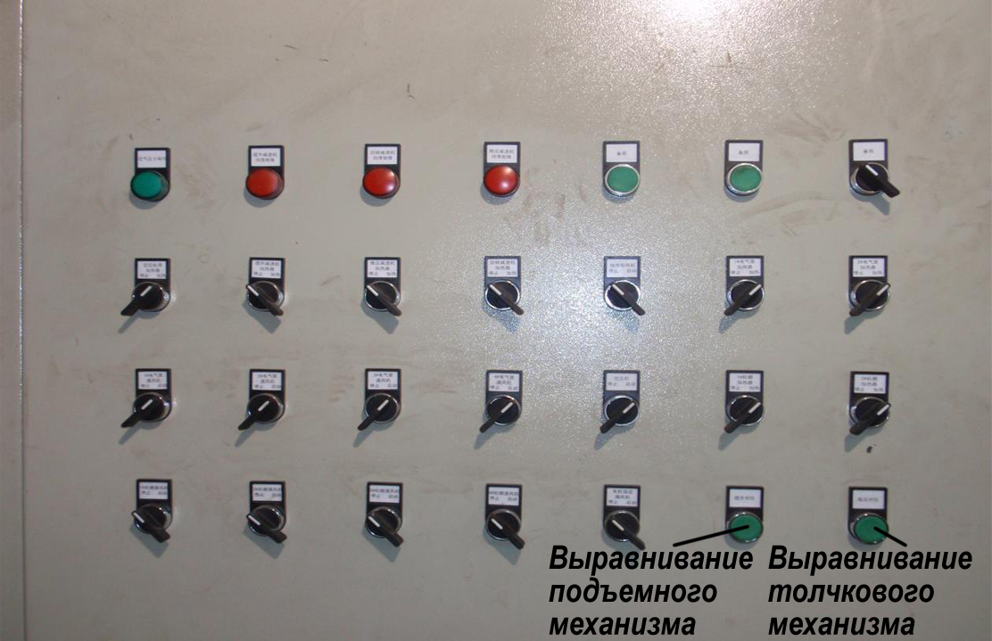
Рис 4.1 Щиток вспомогательного шкафа
Во время юстировки напорного и подъемного механизмов, чтобы избежать ударов в конечных положениях, операции должны проводиться на низких скоростях, т.к. отключены системы ограничения приводов в конечных положениях рабочих механизмов.
4.2.12. Для проведения операций с техникой, пневматикой и системой смазки смотри инструкции к этим системам.
Внимание!
Использование не соответствующей техники может привести к чрезмерному износу механизмов, что приведет к прекращению работы машины.
4.2.13. Для работы экскаватора оператор должен：
1) Ознакомиться с пределами операционных возможностей экскаватора.
2) В целях обеспечения соответствующего обслуживания, до начала эксплуатации, проводить проверки, описанные в данном руководстве.
3) Проводить, описанные в данном руководстве, операции с механизмами.

4.3 Операции управления.
Основные операции по управлению данным экскаватором разделены на 4 вида: работа с механизмом подъема, работа с механизмом поворота, работа с механизмами напора и механизмом хода. Первые три предназначены для добычи ресурсов, а последняя - обеспечивает движение экскаватора. Ниже описываются различные механизмы управления. Также в руководстве описаны рекомендации по управлению экскаватором во время копания и движения.
Внимание! Тормозная система экскаватора представляет собой устройство для фиксации механизмов в неподвижном положении, а не для торможения в процессе движения. В случае чрезвычайной ситуации тормоза не должны использоваться для остановки механизмов.

4.3.1 Управление механизмом подъема.
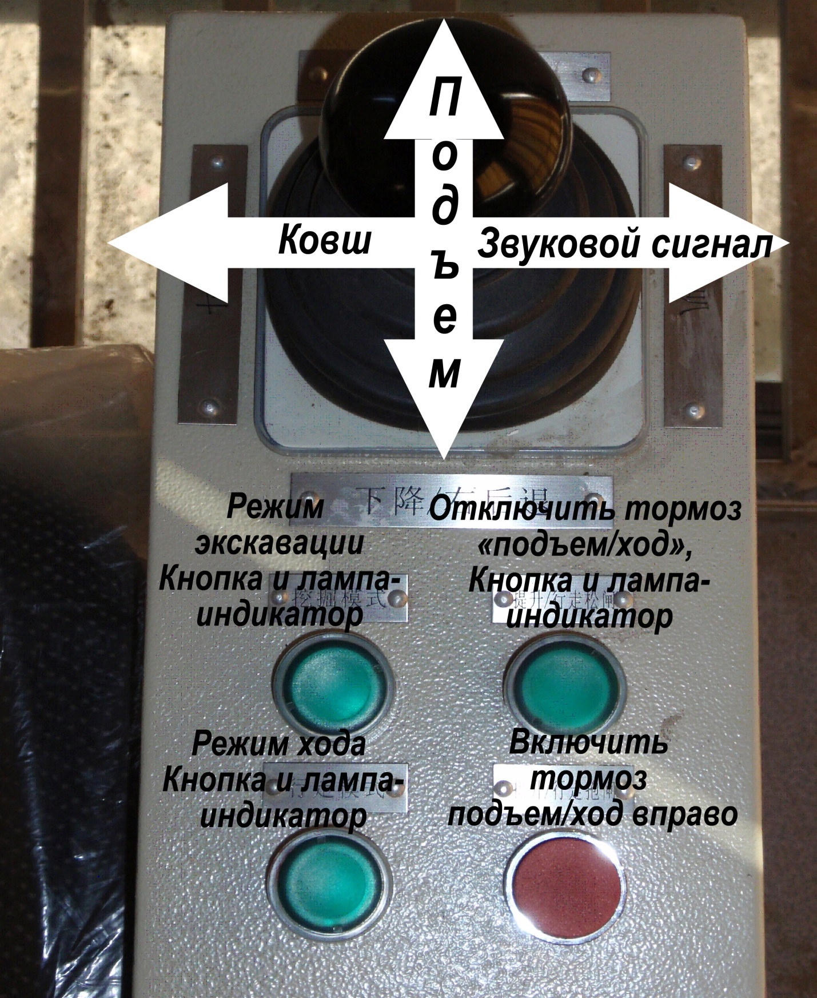
Органы управления механизмом подъёма располагаются на правом подлокотнике сидения водителя и состоят из рычага управления SH, отвечающего за работу механизма подъёма, открытие ковша, подачу звукового сигнала или ход правой гусеницы, и пульта с кнопками, переключающими режимы работы – экскавация или ход, и управляющие тормозом «подъём/ход» (см рисунок 4-1, 4-2)，
Рис 4-1

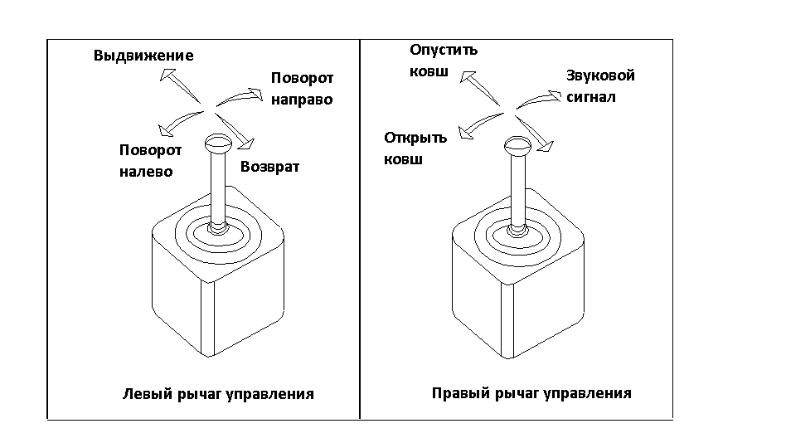
Рис4-2. Операции управления.

1) На пульте правого рычага нажмите кнопку S529, чтобы выбрать режим «экскавация», дождитесь, пока лампочка H587 загорится зеленым светом. Это означает, что подъемный механизм готов к работе. В это время блокируются ходовые механизмы.
2) На пульте правого рычага нажмите кнопку S523, чтобы растормозить тормозную систему подъемного механизма. После того, как тормоз разблокируется, загорится кнопка H581 (зеленый цвет).
3) Для подъема ковша плавно перемещайте правый рычаг управления на себя, пока ковш не начнет двигаться. Скорость подъема ковша, пропорциональна углу наклона рычага управления от центрального (нейтрального) положения.
4) Для остановки подъемного механизма, нужно привести правый рычаг управления в первоначальное положение.
5) Опускание ковша. Когда необходимо, проделайте все операции п.п. 1 и 2. Нажмите вперед правый рычаг управления - ковш опустится.
6) Для остановки движения подъема/опускания ковша приведите правый рычаг управления в первоначальное (нейтральное) положение.
Предупреждение: не допускайте, чтобы полный ковш долгое время задерживался в положении подъема. Если машина находится в режиме ожидания или оператор покинул свое место, ковш должен находиться на земле. Единственным исключением из правила является необходимость передвижения экскаватора. Можно использовать тормоза подъемной системы, чтобы на некоторое время зафиксировать ковш в поднятом состоянии.
7) Для того, чтобы положение ковша не менялось нужно привести рычаг управления механизма подъема в центральное положение, после чего нажмите кнопку затормаживания подъемного механизма S524 на пульте управления правого рычага.
8) Для того, чтобы использовать звуковой сигнал, правый рычаг управления нужно сдвинуть вправо от центра.
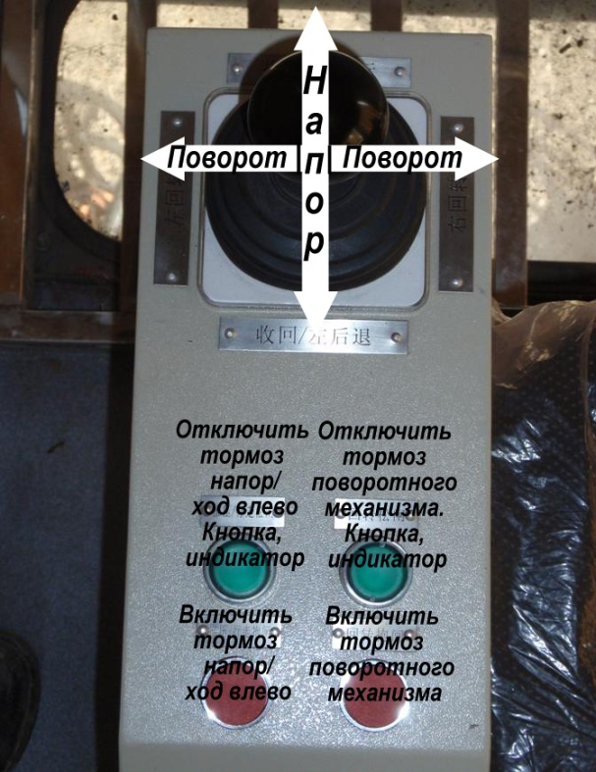
9) Для того, чтобы открыть днище ковша, правый рычаг управления нужно сдвинуть влево.

Рис. 4-3

На рисунках 4-2, 4-3 показаны органы управления поворотом и напором, которые находятся на левом подлокотнике сидения водителя и состоят из рычага управления и пульта с кнопками управления тормозами механизмов.

4.3.2 Управление механизмом поворота.
Рычаг управления поворота SS, кнопка растормаживания S527, кнопка затормаживания S528 тормоза механизма поворота на пульте управления левого рычага осуществляют управление поворотом поворотной платформы вправо и влево. Для поворота платформы необходимо:
1) при необходимости нажать кнопку растормаживания тормозов поворота S527 на пульте левого рычага (рис 4.3);
2) для поворота вправо, отведите рычаг управления вправо. Скорость вращения зависит от положения рычага относительно центра;
3) для поворота влево отведите рычаг управления влево. Скорость вращения зависит от положения рычага относительно центра;
4) при необходимости снизить скорость или остановиться, нужно привести рычаг управления поворота в центральное положение, после чего повернуть рычаг управления в обратном направлении для затормаживания поворота и остановить машину;
5) для того, чтобы предотвратить вращение платформы и затормозить механизм поворота, нужно нажать кнопку тормоза поворота S528 на пульте управления.

4.3.3 Управление механизмом напора.
С помощью левого рычага также управляют и напорным механизмом. Механизм напора обеспечивает продольные возвратно-поступательные движения рукояти ковша. Левым рычагом управления машинист задаёт необходимую траекторию движения ковша для оптимального процесса копания.
Принцип управления напором ковша описан ниже.
1) При помощи кнопки S529 на пульте управления правого рычага выберите режим «экскавация», подождите, пока загорится зеленая лампочка H587. Это означает, что механизм напора готов к работе. В это время блокируются ходовые механизмы.
2) Нажмите кнопку растормаживания тормозной системы механизма напора S525 на пульте управления левого рычага. Когда тормозная система разблокируется, на пульте управления загорится зеленая лампочка H582.
3) Для того, чтобы выдвинуть рукоять, плавно нажимайте вперед рычаг управления механизма напора, пока ковш не придет в движение. Скорость перемещения ковша пропорциональна углу наклона рычага управления от центрального (нейтрального) положения. Нужно быть осторожным и не передвигать рычаг слишком быстро.
Внимание! Во время операции избегайте чрезмерного давления на механизмы. Во время копания слишком интенсивный нажим ковша может приподнимать стрелу. Чрезмерное выдвижение ковша нежелательно также потому, что критически возрастают нагрузки на рабочее оборудование (рис. 4-4).
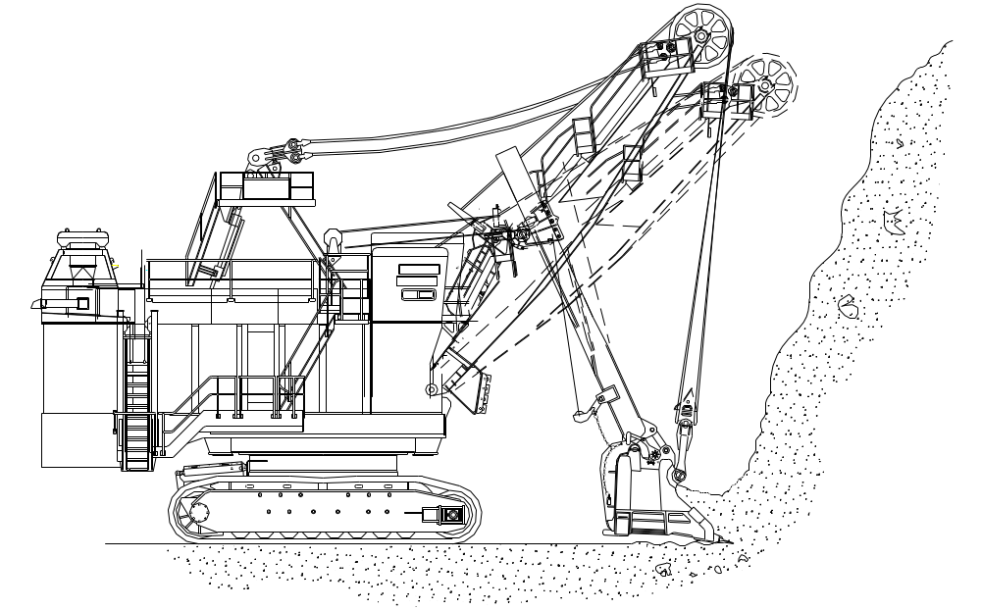Рис. 4-4. Воздействие на стрелу.

4) Чтобы задвинуть рукоять ковша, плавно переместите назад левый рычаг управления. Скорость перемещения ковша пропорциональна углу наклона рычага управления от центрального (нейтрального) положения.
Нужно следить за тем, чтобы ковш не сталкивался со стрелой.
5) Для того, чтобы остановить движение, нужно привести рычаг управления в исходное (нейтральное) положение.
Внимание! При сбое программы движения, вследствие излишнего выдвижения или втягивания рукояти и срабатывании концевых датчиков, нажмите кнопку H575 на панели управления в кабине водителя.
6) Для того, чтобы зафиксировать ковш в необходимом положении, нужно привести в центральное (нейтральное) положение левый рычаг управления и нажать кнопку тормоза напорного механизма S526 на пульте управления левого рычага (красный цвет). Тормозная система сработает и машина остановится.

4.3.4 Управление ходовым механизмом.
Ходовой двигатель M42 и подъемный двигатель M12 данного экскаватора попеременно используют инверторные компоненты Siemens A112（+A9шкаф）. Во время работы подъемного механизма невозможна работа ходового. А во время работы ходового механизма невозможна работа подъемного.
Ходовой двигатель M41 и подъемный двигатель M11 данного экскаватора совместно, с разделением по времени, используют инверторные компоненты Siemens A111（+A8шкаф）. Во время работы подъемного механизма невозможна работа ходового и, наоборот, во время работы ходового механизма невозможна работа подъемного.

Внимание! Перед переходом в режим «ход» в режиме «экскавация» активируйте тормоза подъема и напора. При несоблюдении этого правила может произойти неожиданное движение машины. Работники могут получить серьёзные травмы. Возможен летальный исход. Может быть повреждено оборудование.

Используя кнопку S52A (зелёная) на пульте управления правого рычага, выберите ходовой режим. Управление ходом осуществляется рычагами управления, находящимися справа и слева от сидения водителя.
- Нажмите кнопку ходового режима S52A (зелёная) на пульте управления правого рычага, и загорится лампочка ходового режима H586. Это означает, что ходовой механизм готов к работе. В то же время блокируются механизмы подъема и напора.
- Растормозите тормоза ходовой системы. Для этого нужно в режиме «ход» на пульте управления правого рычага нажать кнопку S523 (зеленая) разблокировки тормозов «подъем/ход». - Растормозится правый двигатель M41, и загорится зеленая лампочка H581 тормозов «подъем/ход». На пульте управления левого рычага нажмите кнопку S525 (зеленая) разблокировки тормоза «напор/ход», - растормозится левый ходовой двигатель M42, загорится зеленая лампочка H582 тормозов «напор/ход».
- Чтобы заблокировать тормозные механизмы ходовой системы, нужно на правом и левом пультах нажать красные кнопки активации тормозов ,соответственно, правого М41 и левого M42 ходового двигателя, погаснут зеленые лампочки подъемных ходовых тормозов H581 и напорных ходовых тормозов H582.
- Направление хода экскаватора зависит от положения правого и левого рычагов управления относительно центра. Правый рычаг управления управляет правой гусеницей, а левый рычаг управления – левой (рис 4-5).
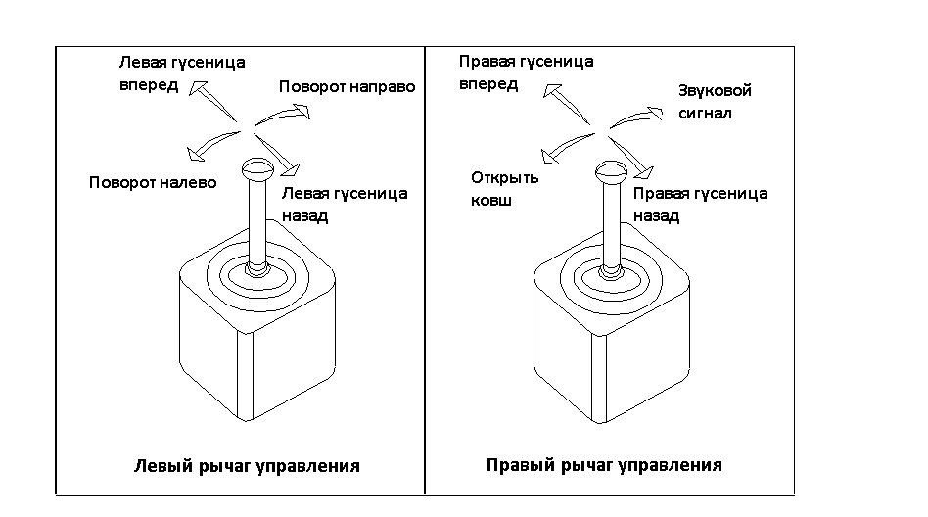
Рис. 4-5. Управление ходовым механизмом.

Предупреждение! Перед тем, как начать движение или поворот, необходимо разблокировать ходовые тормоза. Любое движение при заблокированных тормозах не допускается, иначе это может привести к серьёзным повреждениям ходового механизма и ходовых тормозов.
Влияние положения рычагов управления на изменение направления движения экскаватора (движение вперед, движение назад, повороты и разворот на месте) показаны на рис. 4-6.
1) Для движения вперед по прямой линии нужно перевести оба рычага управления вперёд (рис.4-6 A). Скорость хода зависит от того, на какое расстояние переведены рычаги из нейтрального положения.
Внимание! Чтобы остановить движение экскаватора вперед, верните оба рычага в нейтральное положение.
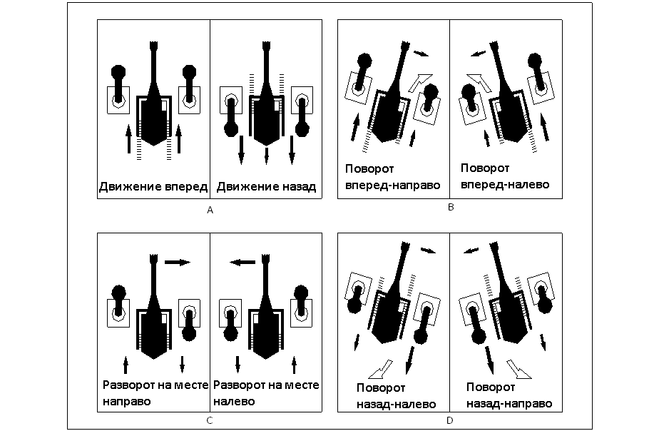
Рис. 4-6. Операции ходовых механизмов.

2) Для того, чтобы машина двигалась по прямой линии назад, необходимо отвести рычаги назад. Скорость хода зависит от того, на какое расстояние переведены рычаги из нейтрального положения. В целях предотвращения напряжения гусеничного механизма и его последующего износа, нужно как можно реже использовать задний ход.
Предупреждение! При движении назад нужно быть осторожным, чтобы кабель высокого напряжения не попал в гусеницы.
3) Чтобы повернуть направо во время движения вперед, нужно, удерживая левый рычаг, правый отвести назад. После завершения поворота, нужно правый рычаг вернуть на место. Левый и правый рычаги отклонены на один угол и машина продолжает прямолинейное движение. Угол поворота зависит от угла наклона рычагов относительно друг друга (рис. 4-6 B).
Примечание! На мягком грунте следует как можно реже использовать угол поворота 15°—20°, чтобы в гусеничном механизме не застревали грунт и камни. При угле поворота 15° или 20° возможно незначительное движение по прямой линии, но при этом необходима прочистка гусениц.
При длительной работе на больших площадях, рекомендуется действовать по инструкции. Два гусеничных механизма движутся в одном направлении, но одна из них движется быстрее, чем другая. Таким образом, осуществляется поворот. Все механизмы обеих гусениц находятся в движении. Гусеницы могут самостоятельно очищаться. Износ гусениц сводится к минимуму.
4) Чтобы во время движения вперед повернуть влево, нужно,удерживая правый рычаг, левый отвести назад. После завершения поворота, нужно левый рычаг вернуть на место, то есть левый и правый рычаги отклонены на один угол, и машина продолжает прямолинейное движение. Угол поворота зависит от угла наклона рычагов относительно друг друга (рис. 4-6 D).
5) Чтобы повернуть вправо или влево при движении назад, рычаги управления должны быть приведены в положение, показанное на рис. 4-6 B. . В целях предотвращения напряжения гусеничного механизма и его последующего износа, нужно как можно реже использовать задний ход.
6) Для разворота на месте необходимо один рычаг перевести вперёд, а другой назад (рис. 4-6 С). При этом одна гусеница будет двигаться вперёд, а другая назад.
7) Для остановки движения рычаги управления нужно вернуть в центральное положение. Чтобы увеличить тормозное усилие, рычаги надо перевести в сторону, противоположную движению. Кроме того ,можно нажать кнопку S529 (зелёная) на правом пульте управления, чтобы выбрать режим экскавации и изменить режим работы. В экстренных случаях нажмите кнопку аварийной остановки S52C (красная) на панели управления.

4.4 Цикл экскавации.
Цикл экскавации – это слаженная работа напорного, подъемного и поворотного механизмов. Безопасная и эффективная экскавация требует согласованного использования средств управления подъемом, напором и поворотом для четкого и точного осуществления необходимой последовательности операций. Указанная последовательность действий делится на следующие четыре фазы: копание, поворот, выгрузка и возврат.
Перед началом цикла экскавации необходимо:
- заблокировать тормоза ходовых механизмов,
- переключить экскаватор в режим экскавации,
- разблокировать тормоза механизмов напора, подъёма, поворота.

4.4.1 Копание.
Фаза копания включает три разных движения экскаватора под управлением машиниста:
• напорное движение ковша,
• подъем для наполнения ковша,
• возврат ковша.

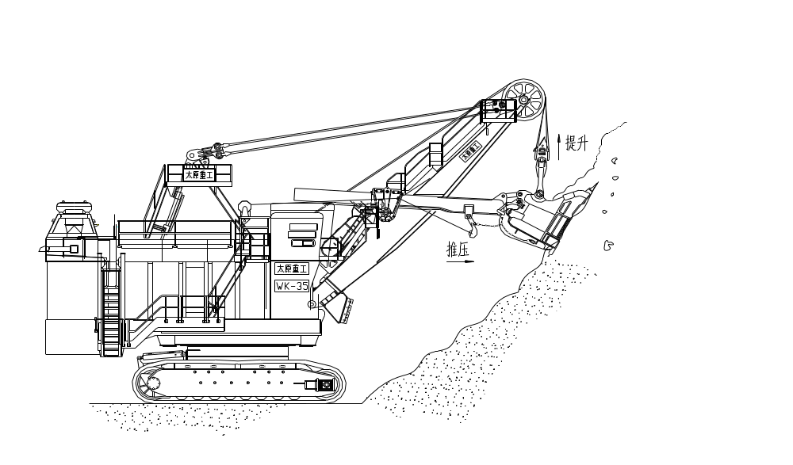
Рис. 4-7. Экскавация.

При напорном движении используется давление, под действием которого ковш в начале фазы копания врезается в грунт. Кроме того, при напорном движении создается необходимая осевая нагрузка, которая обеспечивает эффективное использование тягового усилия, создаваемого подъёмным механизмом, для врезания зубьев ковша в породу.
Под подъёмом подразумевается движение ковша вверх под воздействием тягового усилия от подъёмного механизма, передаваемого через тросы (см. рис. 4-7).
Возврат ковша – движение, которое выполняет напорный механизм после того, как ковш наполнен и необходимо произвести поворот и выгрузку. Возврат ковша необходимо производить на такое расстояние от грунта, чтобы при дальнейших перемещениях ковша у него не возникало помех.
Внимание! При копании ковш не должен находиться слишком близко к передней части экскаватора. В противном случае, он может удариться о гусеницу или стрелу экскаватора, которые от частых столкновений могут быть повреждены.

4.4.1.1 Условия и факторы, влияющие на копание.
Составляющие подъемного и напорного усилий на всем протяжении фазы копания, объединяясь, создают результирующее усилие резания, необходимое для внедрения в грунт и наполнения ковша. Максимума результирующее усилие резания достигает в нижней части траектории движения ковша, поскольку под действием тягового усилия подъемного каната ковш "вдавливается" в грунт. К этому усилию также добавляется сила тяжести (вес рукояти и ковша), создавая дополнительное давление на режущую кромку ковша.
В зависимости от типа и веса выкапываемого материала различают четыре условия копания.
- Легкое копание.
Рыхлые, сыпучие материалы с зернистой структурой (например, природный песок или гравий без валунов), которые могут включать полезные ископаемые и строительные материалы (уголь, щебень и т. д.) либо иные материалы, подвергаемые переработке.
- Копание средней степени тяжести.
Материалы, вынимаемые из естественных пластов и требующие выполнения небольших взрывных работ, а также материалы, которые требуют приложения некоторого усилия для выемки из уступа, но при условии, что соответствующие рабочие операции классифицируются как "свободное копание". К этой же категории относится сильно разрушенный, выветренный песчаник. В число материалов, выемка которых относится к данному типу, входят, в частности, сухой грунт, глина, глинистый гравий с некоторым количеством валунов, руда, не требующая проведения взрывных работ, а также уголь.
- Тяжелое копание.
Материалы, которые требуют выполнения взрывных работ и при фрагментации образует много пустот. После взрывания материал в уступе становится сыпучим, но для погрузки требуется прилагать некоторое усилие. Материал имеет среднюю плотность и характеризуется определенной абразивной способностью. К материалам, классифицируемым "для свободного копания" относится, например, нефтеносный песок. К этой же категории относятся некоторые месторождения железной руды. В число материалов, копание которых относится к данному типу, входят, в частности, известняк, гипс, глинистый сланец и сцементированный гравий.
- Очень тяжелое копание.
Материалы, которые требуют выполнения взрывных работ с высоким удельным расходом взрывчатого вещества. Такие материалы обычно имеют высокую общую прочность, плотность и абразивность. Другие геологические факторы (например, тектонические нарушения и спайки) также могут вносить свой вклад в неудовлетворительные результаты фрагментации, определяющие очень сложные условия копания. В число материалов, копание которых относится к данному типу, входят, в частности, таконит, гранит, мелкозернистая скальная порода, слоистый сланец, некоторые виды известняка и перекрывающие конгломератные отложения.

4.4.1.2. Меры предосторожности для фазы копания
1. Не погружайте ковш в уступ у основания вруба. Вынимайте материал из уступа таким образом, чтобы ковш оказался полным в верхней части вруба.
2. Не производите копание материала очень близко от передней части экскаватора, так

как ковш может удариться о гусеницу, боковые рамы или нижнюю поверхность стрелы. Удар ковшом может привести к серьезному повреждению гусеничных башмаков и нижней обшивки стрелы.
3. Располагайте экскаватор таким образом, чтобы не приходилось "тянуться" ковшом для копания или выгрузки материала. Управление напором необходимо осуществлять в начале резания и в то время, когда ковш поднимается вверх в уступе. Если требуется, переместите экскаватор ближе к уступу так, чтобы основная часть цикла копания проходила под головной частью стрелы или лишь немного впереди от нее.
4. Следите за тем, чтобы перемещение рукояти ковша во время напора и возврата не превышало допустимых пределов. При превышении допустимых пределов концевые выключатели напора отключают привод механизма напора, и движение останавливается до тех пор, пока левый рычаг не будет переведен в противоположное положение (см. рис. 4-8).
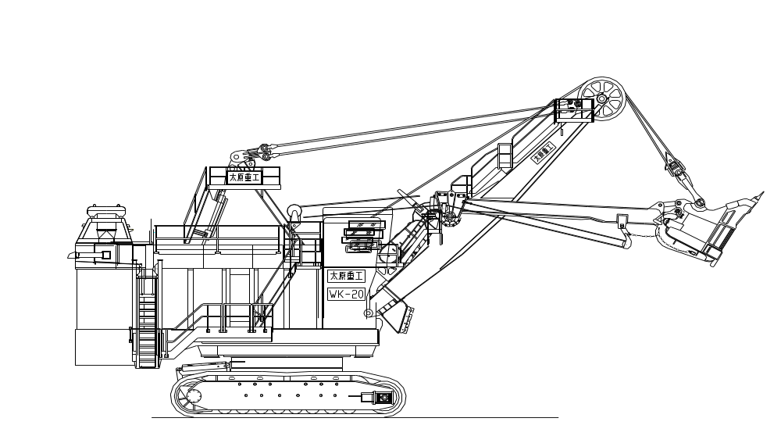
Рис 4-8. Выдвижение рукояти.

5. Не допускайте чрезмерного напора и поддомкрачивания стрелы (см. рис. 4-4). Под чрезмерным напором понимается приложение избыточного напорного усилия в момент, когда ковш находится в уступе. При повторяющемся или чрезмерном поддомкрачивании стрелы происходит растяжение канатов подвески, что приводит к преждевременному выходу из строя соответствующих компонентов.
6. Не производите копание слишком близко от гусениц и не выдвигайте рукоять ковша слишком далеко. Если производится копание на слишком малом расстоянии от гусениц, или если рукоять ковша оказываются впереди головной части стрелы, подъемное и напорное усилия вступают в противодействие, что ведет к ослаблению тягового усилия.
7. Старайтесь избегать застревания ковша. Контролируйте необходимую глубину копания и требуемое подъемное усилие. Часто в сложных и очень сложных условиях копания при выполнении движений подъема и напора требуется маневрирование вокруг слишком крупных или застрявших фрагментов породы. Не пытайтесь извлекать такие фрагменты из уступа.
8. Внимательно следите за тем, какие материалы попадают в ковш при заполнении. Если в дробилку попадет зуб ковша, коронка или иной металлический предмет любого размера, дробилка может получить серьезные повреждения. Также потеря зубьев ковша может привести к серьезному износу режущей кромки ковша и коронки. Не используйте ковш для копания при отсутствии хотя бы одного из зубьев.
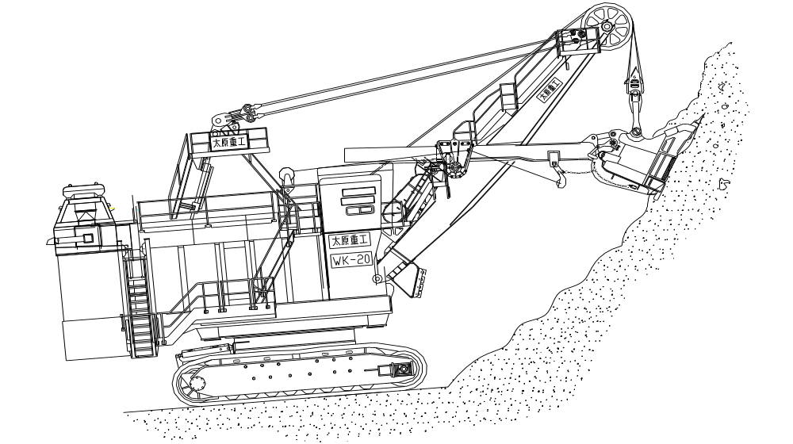9. Не производите копание на уклоне. При осуществлении копания в таких условиях увеличивается износ роликов поворотного круга, и поэтому использовать данный способ производства работ не рекомендуется. Во время копания наклон земной поверхности не должен составлять более 5%（см. рис. 4-9）. Если экскавация проходит на склонах, необходимо проконтролировать состояние тормозов ходовой системы.
Рис. 4-9. Экскавация на склоне.

10. Избегайте передвижения экскаватора по уклону. Максимальный уклон при движении вверх и вниз по наклонной поверхности составляет 20%. Использовать задний ход при движении вверх и вниз по наклонной поверхности не рекомендуется. Также следует свести к минимуму применение заднего хода при движении по ровным поверхностям, поскольку в этом случае увеличивается нагрузка на компоненты гусениц.

4.4.1.3. Порядок выполнения операций на фазе копания
1. Прежде чем приступить к работе, необходимо, по возможности, расчистить и выровнять рабочую площадку.
2. Переведите экскаватор в режим «Экскавация».
3. Отпустите тормоза подъема, напора и поворота.
4. Убедитесь в том, что индикатор «Экскавация», а также индикаторы разблокирования тормозов подъема, напора и поворота горят.
5. Используя левый и правый рычаги, поместите зубья и режущую кромку ковша в грунт, добейтесь эффективного внедрения в грунт. Копание должно производиться на участке, находящемся непосредственно сзади или спереди от воображаемой вертикальной линии, проведенной через головную часть стрелы. Надлежащее внедрение в грунт происходит в том случае, когда место приложения максимального усилия находится на одной линии с линией резания (см. рис. 4.7).
6. Используя движения подъема и напора, поднимайте ковш до тех пор, пока ковш не окажется полным.
7. Когда ковш заполнится, верните правый рычаг в нейтральное положение. Используя левый рычаг, слегка возвратите ковш назад, чтобы вывести его из зацепления с грунтом.
8. Когда ковш выйдет из зацепления с грунтом, используйте левый рычаг, чтобы начать поворот в нужном направлении.
9. Если во время внедрения в грунт происходит поддомкрачивание стрелы, возможны два варианта развития ситуации:
- если поддомкрачивание стрелы невелико, и она касается первого концевого выключателя стрелы, то напорное движение прекращается. Например, если рычаг переведен в положение напора и происходит поддомкрачивание стрелы, напорное движение прекращается даже в том случае, если рычаг продолжает удерживаться в положении напора. Когда при возврате ковша стрела возвращается в нормальное положение, и концевой выключатель деактивируется, функционирование рычага восстанавливается;
- если стрела поддомкрачивается так сильно, что касается второго концевого выключателя, то немедленно активируется тормоз напора. В этом случае нажмите и удерживайте кнопку «Разблокирование тормозов напора», чтобы дать стреле вернуться в нормальное положение. После деактивации концевого выключателя стрелы отпустите кнопку «Разблокирование тормозов напора».

4.4.2 Поворот.
Фаза поворота является вторым по счету в цикле копания. На этой фазе выполняются следующие операции управления:
- управление положением ковша на намеченной дуге (траектории) поворота;
- управление положением ковша по высоте.
Данная фаза начинается с возврата ковша от уступа. Управление поворотом поворотной рамы происходит до тех пор, пока ковш не окажется над кузовом транспортного средства. Поворот от начала движения до остановки делится на две равные части - плавное ускорение и замедление. Вес материала оказывает влияние на время ускорения и замедления поворота. Чрезмерный вес материала или ковша отрицательно влияет на стабильность, но не сказывается на итоговой производительности.
Дуга поворота 90° считается стандартной для обеспечения максимальной производительности. При увеличении дуги поворота до 180° производительности снижается до 70% от максимума. Уменьшение дуги поворота до 45° позволяет увеличить производительность. Время, затрачиваемое на фазе поворота, составляет основную часть продолжительности всего цикла.
Рекомендуется, чтобы машинист, хотя бы один раз в час, осуществлял
поворот поворотной платформы на 360° в одном направлении. Это позволяет продлить срок службы роликов, а также осуществляет смазку центральной оси.
Тщательно планируйте позицию транспортных средств. Заранее выбирайте места их установки, располагая ковш над требуемой точкой. Сначала поднимайте ковш, а затем подогоняйте под него транспортные средства.
Выбор места установки транспортныx средств под погрузку влияет на продолжительность поворота.

4.4.2.1 Порядок выполнения операций на фазе поворота
Поворот вращающейся платформы можно осуществлять во время «экскавации», нажав на кнопку S529. При этом на панели управления загорится лампочка - индикатор H587.
В случае необходимости отпустите тормоза поворота нажатием кнопки S527.При этом на пульте управления загорится лампочка - индикатор H583.

Внимание! Если поворотная рама начнет поворот до того, как нагруженный ковш будет отведен от грунта, может произойти серьезная поломка рукояти ковша. Не начинайте поворот, пока ковш находится в контакте с грунтом.

Когда ковш оказывается отведенным от грунта в вертикальной или горизонтальной плоскостях, начинайте поворот в направлении транспортного средства, плавно переводя левый рычаг управления из нейтрального положения в сторону, соответствующую направлению поворота (рис 4-1).
Удерживайте рычаг управления до тех пор, пока не будет достигнута оптимальная точка поворота,
Возвратите рычаг управления в нейтральное положение. Остановите поворот, чтобы зафиксировать ковш над кузовом транспортного средства. Чтобы остановить поворот, переведите рычаг управления из нейтрального положения в направлении, противоположном направлению поворота. Например, если поворот осуществляется влево, переведите рычаг управления вправо, а если поворот осуществляется вправо, переведите рычаг управления влево.
Внимание! Выступы и иные препятствия способны стать причиной
повреждения компонентов стрелы. Никогда не осуществляйте поворот
ковша, если на траектории дуги поворота головной части стрелы
находятся какие - либо препятствия.

4.4.3 Разгрузка.
Разгрузка – это третий этап процесса экскавации. Он включает в себя процесс поворота и возврата Фаза разгрузки начинается перед тем, как ковш проходит над бортом кузова, и заканчивается, когда прекращается поворот, и ковш начинает движение в обратную сторону.
Выгружаемый из ковша материал высыпается по наклоненному днищу ковша в кузов транспортного средства.
4.4.3.1 Порядок выполнения операций на фазе разгрузки
1.Когда ковш окажется над кузовом транспортного средства, переведите правый рычаг влево, как показано на рис. 4-1, 4-2. При этом включается двигатель механизма открывания ковша, и к пальцу днища прилагается тяговое усилие, под действием которого днище открывается. Как только днище ковша откроется, сразу отпустите правый рычаг, чтобы он вернулся в нейтральное положение.
- При выгрузке первого ковша машинист должен опустить ковш на днище кузова у его дальнего борта. Это позволит исключить возможность удара ковшом о ближний боковой борт кузова. При выгрузке следующих партий материала держите ковш на достаточной высоте над кузовом, чтобы при открывании днище не задевало кузов и не касалось верха погруженного материала.
- Правильно выбирайте время открывания днища. Днище следует открывать сразу после того, как ковш окажется над бортом кузова.
2. Чтобы ковш не миновал кузов, своевременно останавливайте движение поворота с помощью левого рычага.
Внимание! Если правый рычаг удерживается в положении
"открывания днища ковша" дольше, чем нужно, это приводит к сокращению срока службы двигателя и механизма открывания ковша. Как только днище ковша откроется, сразу отпускайте правый рычаг, чтобы он вернулся в нейтральное положение.

4.4.4 Возврат.
Возврат – это четвертая фаза процесса экскавации.
Фаза возврата включает поворот в обратную сторону к объекту экскавации и опускание ковша в положение резания. При этом днище ковша закрывается, и происходит блокировка засова.
4.4.4.1 Порядок выполнения операций на фазе возврата.
1. Манипулируя левым рычагом, поверните поворотную платформу в направлении объекта экскавации. При этом отводите правый рычаг вперед, чтобы опустить ковш в положение резания.
2. Переводите левый рычаг назад и вперед, чтобы регулировать отвод и напор ковша в положении резания.
3. Повторите цикл копания, если требуется.
4.4.4.2 Выбор места установки автосамосвала.
Время установки автосамосвала под погрузку может быть сведено к минимуму при использовании метода двусторонней погрузки, когда за экскаватором закрепляются два автосамосвала, по одному с каждой из сторон. Пока осуществляется погрузка на один из автосамосвалов, другой автосамосвал разворачивается и занимает необходимое положение. Когда нагруженный автосамосвал отъезжает, машинист начинает погрузку материала в автосамосвал, ожидающий с другой стороны. По мере того, как свободное пространство для маневрирования автосамосвалов на объекте будет становиться ограниченным, может потребоваться переход к использованию метода односторонней погрузки. Метод односторонней погрузки также может быть предпочтительным в тех случаях, когда стесненные условия на подошве уступа ограничивают возможности для маневра, или когда экскаватору требуется разрабатывать твердое основание уступа.
При использовании любого из методов погрузки выбор места для установки автосамосвала производится путем позиционирования ковша над требуемым местом разгрузки. Осевая линия автосамосвала должна находиться примерно под траекторией поворота головной части стрелы экскаватора. Автосамосвал должен располагаться достаточно близко, чтобы машинисту не приходилось "тянуться" ковшом к автосамосвалу для выгрузки материала.

4.5 Движение (ход).
Во всех следующих случаях водитель может перемещать экскаватор на другое место: 1）когда работы полностью завершены；2）для безопасности；3）для повышения эффективности работы；4）в целях ремонта и технического обслуживания.
Водитель перед перемещением экскаватора должен сделать следующее：
1) определить место назначения. Почва, по которой будет двигаться экскаватор не должна быть мягкой и оседать, иначе камни, находящиеся в почве, могут привести к повреждению гусениц;
2) должна поддерживаться связь с ответственным лицом на месте проведения работ.
Для перемещения экскаватора следуйте инструкции：
1) сначала проверьте машину, затем, следуя инструкции, осуществите процедуру запуска;
2) для выравнивания поворотной платформы и стрелы следуйте инструкции. Включите тормозную систему;
3) поднимите ковш вверх и активируйте подъемный и напорный тормоза;
4) нажмите кнопку ходового режима на пульте управления S52A и дождитесь, когда загорится лампочка индикатор H586;
Внимание! Сначала выберите ходовой режим, отпустите тормоза ходового механизма. В электрической системе уже произошла подготовка, и из главного контроллера был получен приказ о начале движения.
- перед началом движения необходимо правым рычагом подать звуковой сигнал, который предупредит всех о начале движения;
Внимание! Необходимо следить за тем, чтобы кабель сзади экскаватора не попал под гусеницы и не зацепился.
- необходимое направление движения задаётся правым и левым рычагами. Управление движением осуществляется при помощи обоих рычагов (рис. 4-4);
Внимание! Скорость экскаватора зависит от того, насколько далеко расположены рычаги от центра. Во время переключения режимов «вперед» и «назад» нужно плавно нажимать на рычаги и делать небольшую паузу, когда рычаг окажется в центральном положении.
- для остановки движения верните рычаги в центральное положение или слегка отведите назад, чтобы остановить машину;
Внимание! Ходовой тормоз предназначен для того, чтобы машина оставалась в состоянии покоя. Его можно использовать только после остановки машины либо, когда экскаватор находится в режиме экскавации. В чрезвычайной ситуации нажмите кнопку остановки S52C на панели управления, тормоза будут приведены в действие.
- после остановки нажмите на кнопку S529, чтобы выбрать режим экскавации. Это приведет к блокировке тормозов хода и можно начинать цикл экскавации.
Внимание! Перед началом процесса экскавации оповестите рабочих на участке (используйте звуковой сигнал). После того как вы убедитесь, что все рабочие оповещены, можно производить поворот и начало работ.
Сопутствующая документация：
Документация по установке электрооборудования, подготовке к эксплуатации, техническому обслуживанию экскаватора WK-35 и т.д.
 |  | Документация по экскаватору WK-35
номер |  | Название | Кол-во
1 |  | ООО «Siemens»
1.1 |  | Руководство по эксплуатации частотомера 6SE71 | 1
1.2 |  | Руководство по установке инверторного шкафа DC-AC | 1
1.3 |  | CD-ROM (векторное управление) | 1
1.4 |  | Свод правил по эксплуатации（1,2 часть） | 1
1.5 |  | Инструкция по эксплуатации AFE (англ.) 6SE7187-6A*80-2AA0 | 1
1.6 |  | Руководство по эксплуатации CBP2 | 1
1.7 |  | Схема (577219.9600.01AD) | 1
1.8 |  | Схема (577219.9600.01CD) | 1
1.9 |  | Схема (577219.9600.01GD) | 1
1.10 |  | Схема (577219.9600.01TP) | 1
1.11 |  | Схема (577219.9600.01DS) | 1
1.12 |  | Руководство по эксплуатации выключателя 3WL | 1
1.13 |  | Руководство по эксплуатации SLB | 1
1.14 |  | Руководство по использованию изоляции монитора | 1
1.15 |  | CD-ROM (SIMOVERT MASTERDRIVES) | 1
1.16 |  | SCB1 | 1
2 |  | Специальные электрические системы CRM
2.1 |  | Главный трансформатор (ZSCB9-2000/6/2*0.66) | 1
 |  | Заводские документы
 |  | Заводские чертежи (SD9723797-1.CW) | 1
 |  | Сертификат (ZSCB9-2000/6/2*0.66) | 1
 |  | Паспорт (SD9723797-1.MP) | 1
 |  | Чертежи трансформатора (SD9723797-1.WX) | 1
 |  | Руководство по установке(SB000-1.SY) | 1
 |  | Руководство по эксплуатации терморегулятора (TTC-310 (STTC1.0) | 1
 |  | TTC тестовые карты | 1
Специальные электрические системы CRM
2.2 | Вспомогательный трансформатор (ZSC9-250/6/0.38) |  | 1

